建设项目环境影响报告表
（污染影响类）

项目名称： 陕西合为商品混凝土扩建项目
建设单位（盖章）： 陕西合为混凝土有限公司
编制日期： 二〇二二年十一月

中华人民共和国生态环境部制
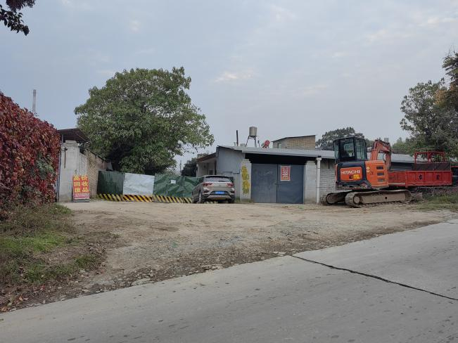 | 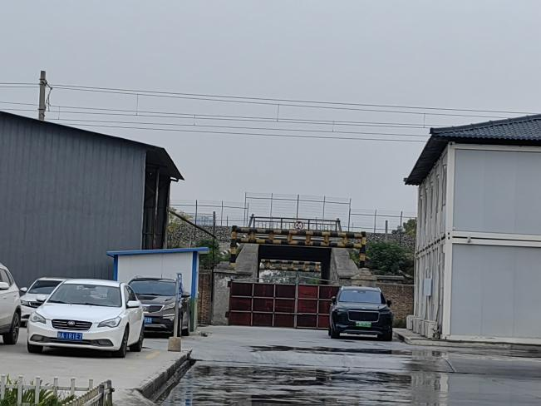
项目场地西侧闲置工业企业厂房（绿树成荫环保科技有限公司等） | 项目场地南侧（紧邻咸铜铁路）
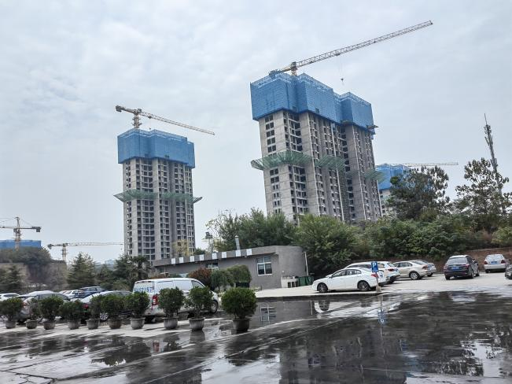 | 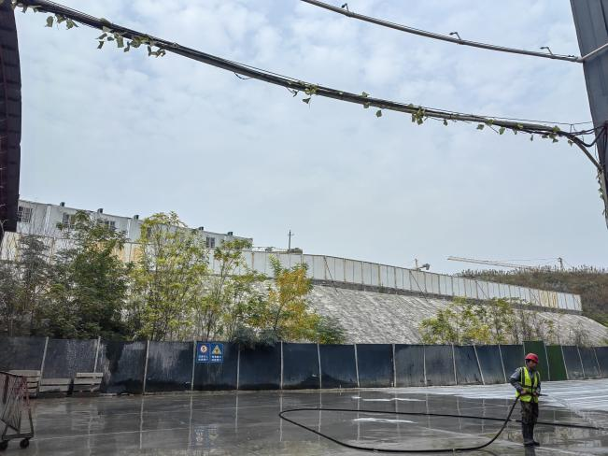
项目场地东侧（在建渭阳佳苑小区） | 项目场地北侧（渭阳佳苑项目部）
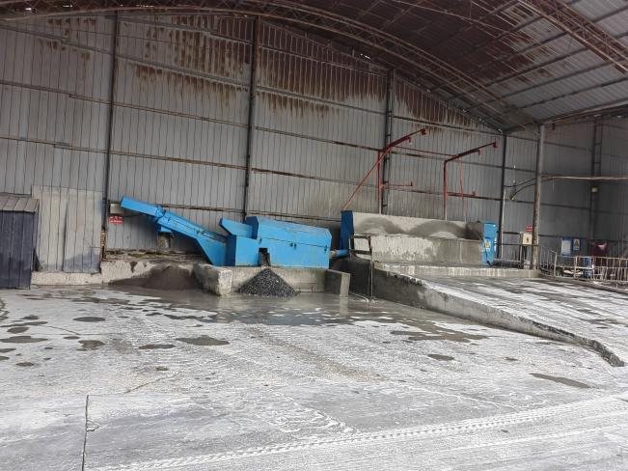 | 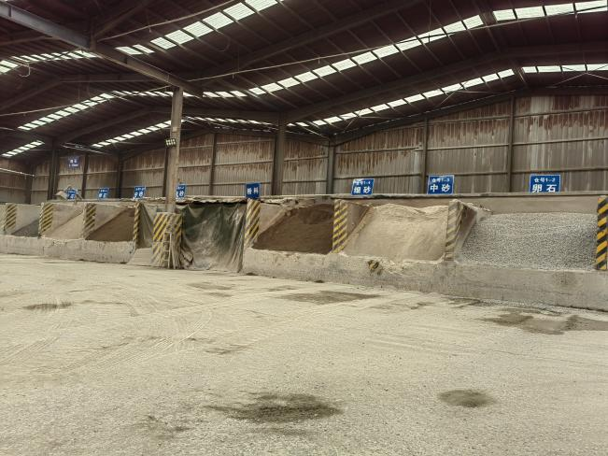
压滤机及砂石分离机 | 砂石料堆场
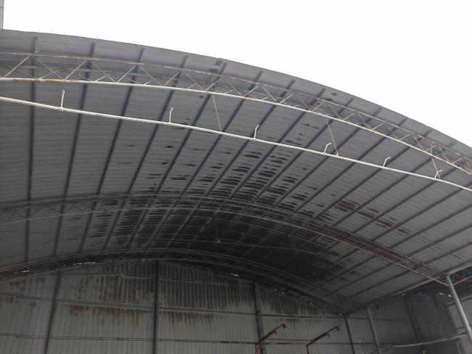 | 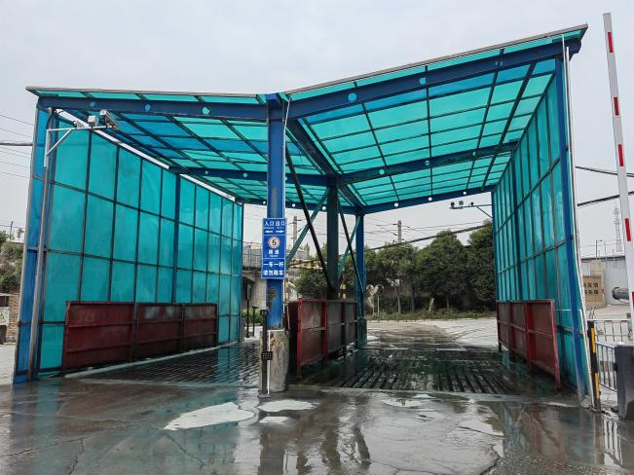
喷淋管道 | 洗车机
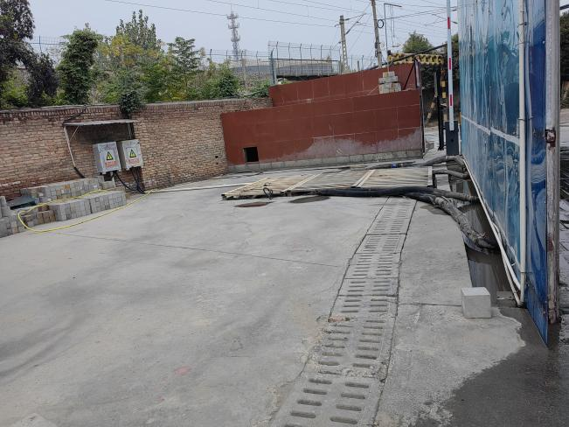 | 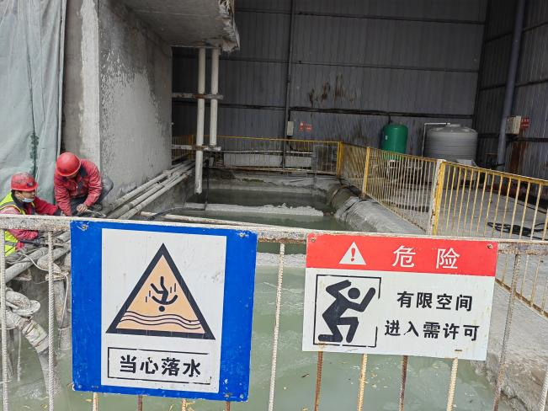
沉淀池 | 三级沉淀池
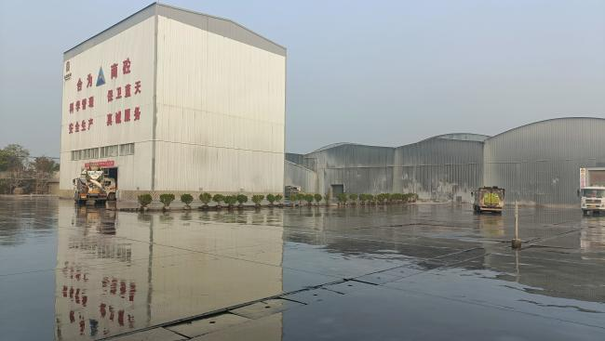 | 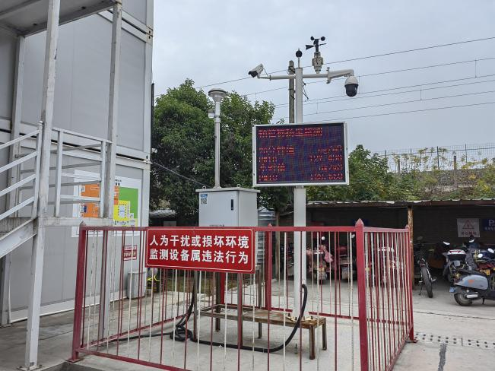
封闭料仓及搅拌站 | 扬尘在线监测装置

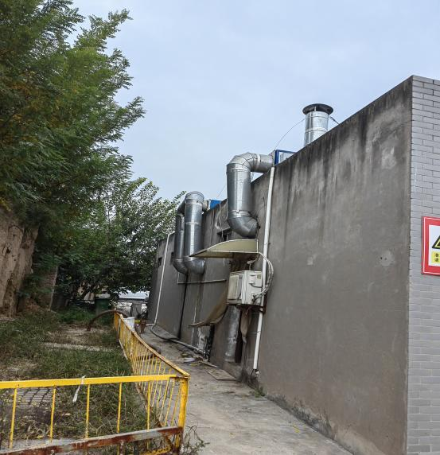 | 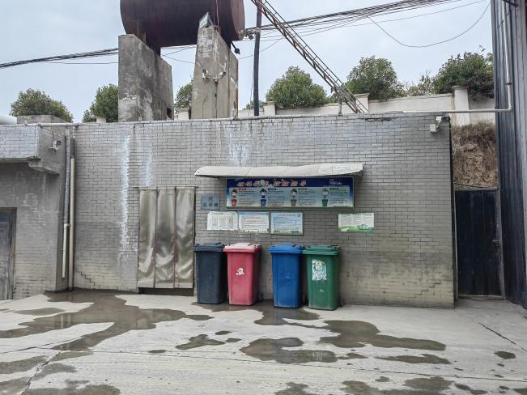
油烟净化器 | 生活垃圾收集桶
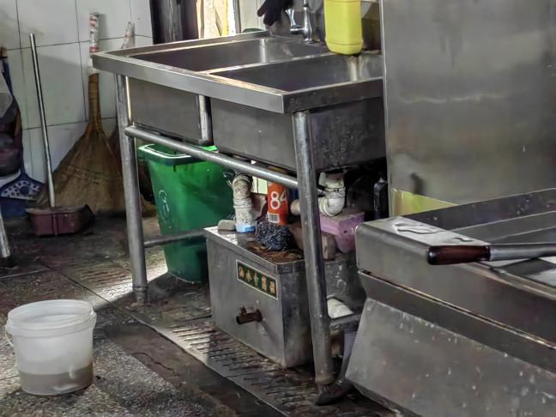 | 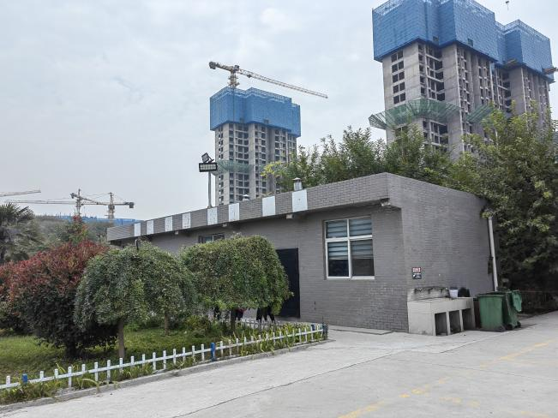
油水分离器 | 食堂

附图：附图1、项目地理位置图
附图2、项目四邻关系图
附图3、厂区平面布置图
附图4、项目现状监测点位图
附图5、环境保护目标图
附图6、西安市生态环境管控单元分布图
附件：附件1、委托书
附件2、项目备案确认书
附件3、原项目环评批复
附件4、原项目竣工环境保护验收批复
附件5、排污许可登记回执
附件6、土地租用协议
附件7、现状监测报告
附件8、原项目监测报告（废气、噪声）
附件9、车辆维修保养相关合同

一、建设项目基本情况
建设项目名称 | 陕西合为商品混凝土扩建项目
项目代码 | 2019-611204-30-03-046583
建设单位联系人 | 范婉莹 | 联系方式 | 15691023601
建设地点 | 西咸新区秦汉新城渭城街办石何杨村
地理坐标 | 东经108°47'35.922"，北纬34°23'3.071"
国民经济  行业类别 | C3029其他水泥类似制品制造 | 建设项目  行业类别 | 二十七、非金属矿物制品业30——55、石膏、水泥制品及类似制品制造302——商品混凝土
建设性质 | □新建（迁建）  □改建  扩建  □技术改造 | 建设项目  申报情形 | 首次申报项目  □不予批准后再次申报项目  □超五年重新审核项目  □重大变动重新报批项目
项目审批（核准/  备案）部门（选填） | 秦汉新城行政审批与政务服务局 | 项目审批（核准/  备案）文号（选填） | /
总投资（万元） | 2000 | 环保投资（万元） | 72
环保投资占比（%） | 3.6 | 施工工期 | 1个月
是否开工建设 | 否  □是： | 用地（用海）面积（m²） | 30667
专项评价设置情况 | 无
规划情况 | 《西咸新区秦汉新城控制性详细规划》
规划环境影响  评价情况 | 规划环评文件名称：《陕西省西咸新区—秦汉新城分区规划（2016-2035）环境影响报告书》  审查机关：陕西省西咸新区生态环境局  审查文件名称：陕西省西咸新区生态环境局关于《陕西省西咸新区秦汉新城分区规划（2016-2035）环境影响报告书》审查意见的函  批准文号：陕西咸环函〔2019〕24号

规划、规划环境影响评价及审查意见符合性分析 | 本项目建设与相关规划及规划环境影响评价符合性分析见表1-1。  表1-1 项目与规划及规划环境影响评价符合性分析分析一览表
  相关政策文件 | 要求 | 本项目符合情况 | 符合性
  《西咸新区-秦汉新城分区规划（2016-2035）环境影响报告书》 | 产业布局：以健康医养、文化旅游为主导产业。依托目前区内已形成的石油化工、电力能源、机械制造、建筑材料、汽车零部件制造与维修及销售等第二产业体系，新增工业产业以汽车产业服务业、工业物流、商贸物流为主。 | 本项目产品为商品混凝土，是第二产业体系，符合产业布局。 | 符合
  《西咸新区-秦汉新城分区规划（2016-2035）环境影响报告书》 | 严格落实《大气污染防治行动计划》、《陕西省铁腕治霾打赢蓝天保卫战三年行动方案（2018-2020年）（修订版）》；加强工业噪声治理；一般工业固体废物以综合利用为主，对不能综合利用的必须进行贮存和处置，生活垃圾机构收集后送往区内生活垃圾无害化处理项目处置。 | 本项目噪声经过设备减振和厂房隔声后可以达标排放；本项目废气主要为粉尘，水泥粉煤灰原料经全封闭筒仓储存、除尘器收集；搅拌机粉尘经除尘器收集；砂石原料经喷淋抑尘，未收集粉尘经封闭厂房阻隔后自然沉降在厂房内，对环境空气影响较小；车辆保养由合作公司进行，项目区内不产生危险废物，生活垃圾由环卫统一收集处置，“三废”排放均满足相关要求。 | 符合
  《西咸新区-秦汉新城分区规划（2016-2035）环境影响报告书》审查意见（陕西咸环函〔2019〕24号） | 产业定位为重点发展三大主导产业：都市农业及绿色食品加工业、文化旅游休闲康体产业、现代制造业与高端商贸商务服务业。环境影响跟踪评价及对《规划》包含的近期建设项目环境影响评价应做好以下工作：规划区位于关中平原（距离西安100公里范围内），不宜布局大气污染物排放量大、排放污染物类型复杂的项目。 | 本项目大气污染物主要为粉尘，通过脉冲布袋除尘器和喷淋等措施抑尘后排放，对环境影响较小。 | 符合
  《西咸新区-秦汉新城分区规划（2016-2035）环境影响报告书》审查意见（陕西咸环函〔2019〕24号） |  | 本项目属于主导产业中的现代制造业。 | 符合
  《西咸新区秦汉新城控制性详细规划》 | 固体废弃物综合利用率  100%，生活垃圾无害化处  理率100% | 固体废弃物综合利用率100%，生活垃圾无害化处理100% | 符合
其他符合性分析 | 1、项目与相关政策符合性分析  本项目符合《产业结构调整指导目录（2019年本）》（2021年修正）、《陕西省“两高”项目管理暂行目录（2022年版）》、《环境保护综合名录（2021年版）》等相关规定，具体见表1-2。  本项目已于2022年10月31日取得西咸新区秦汉新城管理委员会备案确认书，项目代码：2019-611204-30-03-046583。  表1-2 产业政策符合性分析一览表  表1-3 其他政策符合性分析一览表  - “三线一单”符合性分析  表1-4 西安市“三线一单”符合性分析  表1-5 陕西省“三线一单”符合性分析
  相关政策文件 | 要求 | 本项目符合情况 | 符合性
  《产业结构调整指导目录（2019年本）》（2021年修正） | 本项目不属于《产业结构调整指导目录（2019年本）》（2021年修正）的决定中“鼓励类、限制类及淘汰类”项目，亦不在《陕西省限制投资类产业指导目录》之列，为允许类项目。 |  | 符合
  《陕西省“两高”项目管理暂行目录（2022年版）》 | 本项目国民经济行业类别为C3029其他水泥类似制品制造，不属于陕西省“两高”项目 |  | 符合
  《环境保护综合名录（2021年版）》 | 本项目主要产品为混凝，不属于《环境保护综合名录（2021年版）》中“高污染、高环境风险”产品。 |  | 符合
  《市场准入负面清单  （2022 年版）》 | 本项目为商品混凝土行业，不属于《市场准入负面清单》（2022 年版）中禁止和许可两类事项，属于市场准入负面清单以外的行业，可依法平等进入。 |  | 符合
  《陕西省限制投资类产业指导目录》（陕发改产业[2007]97 号） | 本项目不在《陕西省限制投资类产业指导目录》（陕发改产业[2007]97 号） |  | 符合
  相关政策文件 | 要求 |  |  | 本项目符合情况 | 符合性
  《西安市“十四五”生态环境保护规划》（市政办发〔2021〕21号） | 控制温室气体排放 |  | 构建绿色低碳建筑体系，全面推进建筑低碳化发展，大力发展被动式超低能耗建筑及装配式建筑。 | 本项目产品符合绿色低碳建筑。 | 符合
  《西安市“十四五”生态环境保护规划》（市政办发〔2021〕21号） | 工业企业噪声防治 |  | 加强工业噪声环境监管力度，严厉查处工业企业噪声排放超标扰民行为。 | 本项目设备采取建筑隔音、减振、合理布局等措施，对周围环境影响较小。 | 符合
  《陕西省“十四五”生态环境保护规划》保护规划》（陕政办发〔2021〕25号） | 以钢铁、焦化、建材、有色、石化、化工、工业涂装、包装印刷、石油开采、农副产品加工等行业为重点，开展全程清洁化、循环化、低碳化改造，促进传统产业绿色转型升级。 |  |  | 本项目为建筑材料制造，所用原料均外购，最大程度达到循环利用。 | 符合
  《陕西省“十四五”生态环境保护规划》保护规划》（陕政办发〔2021〕25号） | 大型煤炭、矿石、干散货堆场，全面完成抑尘设施建设和物料输送系统封闭改造。鼓励有条件的堆场实施全封闭改造。 |  |  | 本项目对料棚进行封闭处理并于料棚顶部加装喷淋设备。厂区定时洒水抑尘。在水泥筒仓仓顶设置除尘设备。在生产过程中，骨料、粉料密闭输送，并在卸料口配有集气罩，拌合楼配有引风管道，并安装有袋式除尘系统。 | 符合
  《陕西省蓝天保卫战2022年工作方案》陕政办发〔2022〕8号 | 加强物料堆场扬尘管控。针对铸造、铁合金、焦化、水泥、砖瓦、石灰、耐火材料、有色金属冶炼等行业企业，严格控制物料储存、输送及生产工艺过程无组织排放，粉粒类物料堆放场以及大型煤炭和矿石物料堆场，基本完成抑尘设施建设和物料输送系统封闭改造。严禁露天装卸作业和物料干法作业。〔各市（区）政府落实〕 |  |  | 本项目对料棚进行封闭处理并于料棚顶部加装喷淋设备。厂区定时洒水抑尘。在水泥筒仓仓顶设置除尘设备。在生产过程中，骨料、粉料密闭输送，并在卸料口配有集气罩，拌合楼配有引风管道，并安装有袋式除尘系统。 | 符合
  《陕西省大气污染防治条例》(修订) | 建筑施工工地进出口处应当设置车辆清洗设施及配套的排水、泥浆沉淀设施，运送建筑物料的车辆驶出工地应当进行冲洗，防止泥水溢流 |  |  | 本项目设置洗车装置，清洗废水经沉淀池沉淀后回用 | 符合
  《陕西省大气污染防治条例》(修订) | 堆存、装卸、运输煤炭、水泥、石灰、石膏、砂土、垃圾等易产生扬尘的作业，应当采取遮盖、封闭、喷淋、围挡等措施，防止抛洒、扬尘 |  |  | 项目建筑垃圾、砂石等原料在装卸在密闭料棚内进行，装卸过程采取喷淋施抑尘 | 符合
  《陕西省大气污染防治条例》(修订) | 加强物料堆场扬尘管控。针对铸造、铁合金、焦化、水泥、砖瓦、石灰、耐火材料、有色金属冶炼等行业企业，严格控制物料储存、输送及生产工艺过程无组织排放，粉粒类物料堆放场以及大型煤炭和矿石物料堆场，基本完成抑尘设施建设和物料输送系统封闭改造。严禁露天装卸作业和物料干法作业 |  |  | 本项目产品为商品混凝土，环评要求项目水泥、粉煤灰采用筒仓储存，建筑材料、砂石等采用密闭料棚储存，料棚内设置喷淋装置；粉尘采取相应的措施收集后有组织排放，产品均存放在密闭车间内。水泥采用管道密闭输送，其他物料采用皮带密闭输送。项目卸料在密闭料棚内进行，卸料时喷淋装置打开。 | 符合
  《商务部关于“十三五”期间加快散装水泥绿色产业发展的指导意见》（商流通发〔2016〕354号） | 加快建成以散装水泥应用为核心的预拌混凝土、预拌砂浆、水泥预制构件一体化的绿色产业体系 |  |  | 本项目产品为商品混凝土 | 符合
  《预拌混凝土绿色生产及管理技术规程》（JGJ/T328-2014） | 厂区要求 | 厂区的生产区、办公区和生活区宜分区布置。厂区内道路应硬化，功能应满足生产和运输需求。厂区内未硬化的空地应进行绿化或采取其他防止扬尘措施，且应保持卫生清洁。厂区内应配置生产废水处置系统。 |  | 厂区的生产区在西北侧，生活区在东、南侧，进行了分区布局。厂区道路进行硬化，并设置有绿化带。厂区道路定期打扫、冲洗，保持清洁卫生。厂区设置了两座沉淀池对污水进行处理。 | 符合
  《预拌混凝土绿色生产及管理技术规程》（JGJ/T328-2014） | 设备设施 | 搅拌站（楼）宜采用整体封闭方式，应安装除尘装置，并应保持正常使用。 |  | 搅拌站整体进行了密封设置，对筒仓及搅拌机安装了布袋除尘器，厂区均设置喷淋。 | 符合
  《预拌混凝土绿色生产及管理技术规程》（JGJ/T328-2014） | 设备设施 | 骨料堆场地面应硬化并保持排水通畅；粗、细骨料应分隔堆放；骨料堆场宜建成封闭式堆场，宜安装喷淋抑尘装置。 |  | 骨料堆场地面作硬化处置，进行全封闭，并分隔堆放，安装喷淋装置。 | 符合
  《预拌混凝土绿色生产及管理技术规程》（JGJ/T328-2014） | 设备设施 | 预拌混凝土绿色生产应配备运输车清洗装置，冲洗的废水应通过专用管道进入生产废水处置系统。 |  | 厂区设置运输车冲洗台（洗车机）、“压滤机+砂石分离机+三级沉淀池”、沉淀池对污水进行处理。 | 符合
  《预拌混凝土绿色生产及管理技术规程》（JGJ/T328-2014） | 噪声 | 搅拌站（楼）的厂界声环境功能区类别划分和环境噪声最大限值应符合《环境空气质量标准》（GB3095-2012）规定。对产生噪声的主要设备设施进行降噪处理。 |  | 项目对噪声产生设备进行封闭等方式降噪。根据原有项目生产正常运行下的现状监测可知环境噪声最大限值应符合《环境空气质量标准》（GB3095-2012）规定。根据本项目预测结果可知噪声排放达标。 | 符合
  《秦汉新城蓝天碧水净土保卫战2022年工作实施方案》 | 持续推进扬尘在线监测系统安装，按照市生态委办公室《关于开展重点扬尘污染源在线监测整治工作的通知》要求和《西安市2022年重点扬尘污染源名录》，督促名录中未安装扬尘监测设备的工地，限期完成设备安装调试，并与西安市智慧环保综合指挥中心平台联网，保证其正常运行和数据正常传输。 |  |  | 已安装扬尘在线监测系统并与西安市智慧环保综合指挥中心平台联网。 | 符合
  西安市生态环境保护委员会  关于印发《西安市2022年（9月—12月）大气污染防治集中攻坚方案》的通知 | 14.集中整治道路扬尘突出问题。 |  |  | 已安装喷淋装置和洗车机，抑止道路运输扬尘。运输车辆密闭。 | 符合
  西安市人民政府办公厅关于印发  《西安市蓝天碧水净土保卫战2022年工作方案》的通知 | 加强物料堆场扬尘管控。针对铸造、铁合金、焦化、水泥、砖瓦、石灰、耐火材料、有色金属冶炼等行业，严格控制物料储存、输送及生产工艺过程无组织排放，粉粒类物料堆放场以及大型煤炭和矿石物料堆场，基本完成抑尘设施建设和物料输送系统封闭改造。严禁露天装卸作业和物料干法作业。 |  |  | 已安装扬尘在线监测系统，并对堆场采取全密闭。 | 符合
  内容 | 符合性分析
  生态保护红线 | 本项目位于西咸新区秦汉新城渭城街办石何杨村，项目地周边无自然保护区、饮用水源保护区等生态保护目标，符合生态保护红线要求。
  环境质量底线 | 项目产生的生产废水全部回用，不外排，餐饮废水经油水分离器处理后与生活污水一起经化粪池处理后定期清掏用作农肥，对水环境影响较小；项目废气通过脉冲除尘器收尘、喷淋抑尘、封闭厂房阻隔后无组织排放；设备均在室内，通过厂房隔声和设备减振，噪声可达标排放；产生的固体废物均合理处置。不会突破环境质量底线。
  资源利用上线 | 本项目运营过程会消耗一定的电能、水资源等，电能由市政供给，水由地下水井供水，已获取地下水采水证，项目资源利用量相对区域资源利用总量占比较小，不会突破资源利用上线。
  生态环境准入清单 | 本项目不属于区域环境准入负面清单内容，满足要求
  相关政策文件 | 要求 |  | 本项目符合情况 | 符合性
  《陕西省人民政府关于加块实施“三线一单”生态环境分区管控的意见》（陕政发〔2020〕11号） | 明确生态环境分区管控要求 | 重点管控单元以提升资源利用效率、加强污染物减排治理和环境风险防控为重点，解决突出生态环境问题 | 本项目位于重点管控单元内，所用原料为粉煤灰、水泥及砂石，提升了资源利用效率。 | 符合
其他符合性分析 | 根据《陕西省人民政府关于加快实施“三线一单”生态环境分区管控的意见》（陕政发〔2020〕11号）、《西安市“三线一单”生态环境分区管控实施方案》，本项目位于全省重点管控单元。项目所在的重点管控单元以提升资源利用效率、加强污染物减排治理和环境风险防控为重点，解决突出生态环境问题。  本项目符合“三线一单”生态环境分区管控要求。  3、项目选址合理性分析  本项目位于西咸新区秦汉新城渭城街办石何杨村，项目周边学校已空置，石桥村居民区正在进行拆迁准备工作，周边工业企业已搬离。项目周边交通便利，便于运输，给水、排水、供电等基础配套设施完善，可满足本项目生产建设要求。项目用地为租赁渭城镇石何杨村村委会（一组）所有地，于2010年签订土地租赁合同，合同期限为15年。  项目所在区域不在自然保护区、风景名胜区、水源地保护区、生态功能保护区等需要特殊保护的地区范围内，和周边环境现状相适应，无相互制约，项目产生的废气、废水、噪声及工业固废等采取相应的环保措施后，不会对当地的环境质量造成明显的不利影响。  因此，项目选址合理。

二、建设项目工程分析
建设内容 | 1、项目概况  项目名称：陕西合为商品混凝土扩建项目  建设地点：西咸新区秦汉新城渭城街办石何杨村，项目经纬度为东经108°47'35.922"，北纬34°23'3.071"。  四邻关系：项目正北侧为渭阳佳苑项目部（17m），石桥中学（140m，已空置），西侧为闲置工业企业厂房（绿树成荫环保科技有限公司等）及石桥村居民区，项目东侧为渭阳佳苑（紧邻，在建），正南侧为咸铜铁路（紧邻）。  建设单位：陕西合为混凝土有限公司  建设性质：扩建。  2、建设内容  本项目为扩建工程，建设规模为年产25万m³商品混凝土，本项目主要在原有项目基础上新增技术设备，提高产能，其他设施依托原有。  主要建设内容见表2-1。  表2-1 项目工程组成表  3、主要生产设备设施  本项目主要设备清单详见表2-2。  表2-2 主要设备名称一览表  4、产品方案  本项目产品为商品混凝土。  表2-3 产品方案一览表  5、原辅材料  项目原辅材料及能源消耗情况详见表2-4。  表2-4 主要原辅材料及能源消耗一览表  添加剂的理化性质：  本项目主要外加剂为减水剂。聚羧酸泵送剂(Polycarboxylate Superplasticizer)是一种高性能减水剂，是水泥混凝土运用中的一种水泥分散剂。适用于高速铁路、客运专线、工业与民用建筑、道路、桥梁、港口码头、机场等工程建设的预制和现浇混凝土、钢筋混凝土及预应力混凝土。该品绿色环保，不易燃，不易爆，可以安全使用火车和汽车运输。其具有以下优势：①与各种水泥的相容性好，混凝土的坍落度保持性能好，延长混凝土的施工时间。②掺量低，减水率高，收缩小③大幅度提高混凝土的早期、后期强度。④本产品氯离子含量低、碱含量低，有利于混凝土的耐久性。⑤本产品生产过程无污染，不含甲醛，符合ISO14000环境保护管理国际标准，是一种绿色环保产品。混凝土膨胀剂属硫铝酸钙型膨胀剂，不含钠盐，不会引起混凝土化学反应。耐久性良好，膨胀性能稳定，强度持续上升。普通混凝土由于收缩开裂，往往发生渗漏，从而降低其使用功能和耐久性。添加少量膨胀剂，可拌制成补偿收缩混凝土，大大提高了混凝土结构的抗裂防水能力。可取消外防水作业，延长后浇缝间距，防止大体积混凝土和高强混凝土温差裂缝的出现。  6、总平面布置  厂区的总平面布置结合周围地形并满足设计规范要求，总建筑面积为13500m²，主要包括搅拌站、料仓、办公楼、食堂、辅助用房及配套辅助设施等。根据辅助生产设施根据工艺流程、方便管理的原则进行布置。  本项目最北侧为料仓，料仓占地较广，是项目的主要构筑物，料仓南侧紧邻180双站操作楼；厂区西南角为大门口，安装了两台洗车设备，一进一出，便于车辆的运输与清洁，洗车设备南侧有沉淀池，便于收集处理洗车废水；厂区南侧为办公楼和实验室，东侧靠近边界处为食堂，食堂西侧紧邻的是员工停车场，西侧为门卫等辅助设施。  项目东侧厂界紧邻在建的渭阳佳苑小区，厂区东侧为食堂及停车场，项目的噪声产生源（搅拌机）等均分布在厂区西北侧，距离东厂界较远，且搅拌站采用封闭的方式降噪，噪声经衰减后对渭阳佳苑小区影响较小，布局合理。  总体布局较为稀疏，为车辆运输预留的空间较大喷淋水管沿建筑物的墙壁分布厂区，有利于抑尘，减少粉尘的逸散，减轻对大气环境的污染。绿化带分散于厂区内部，有效吸收扬尘，降低噪声。具体见厂区平面布置图（附图3）。  7、车辆维修、保养依托情况  本项目车辆车辆的维修保养不在本项目厂区内进行。  项目产品运输已与陕西鑫达恒泰运输有限公司签订“混凝土搅拌车租赁合同”、“泵车租赁合同”，运输车辆的维修保养等由陕西鑫达恒泰运输有限公司与咸阳安泰汽车维修服务公司签订“定点维修合同”（合同见附件9）及“危险废物处置合同”，咸阳安泰汽车维修服务公司已与陕西环能科技有限公司就汽车维修产生的废机油等危险废物签订“危险废物处置合同”，因此本项目厂区内无危险废物产生。  - 环保投资估算  项目总投资2000万元，其中环保投资72万元，环保投资占总投资的3.6%。本项目的环保投资估算见表2-5。  表2-5 环境保护投入及资金来源表 单位：万元  9、辅助工程  1、供电  本项目电源引自市政供电线路。  2、采暖及制冷  本项目办公生活区供热、制冷均采用分体式空调。  3、给排水  （1）给水  本项目用水来自地下水，明确已取得地下水取水许可证。  ①生活用水  本次扩建项目不新增员工，因此不新增生活污水。  原有项目员工共51人，其中20人住在厂区食宿。根据建设单位提供资料，项目生活用水量2m³/d，600m³/a。废水按用水量的80%计，则生活污水量1.6m³/d，480m³/a，经油水分离器及化粪池处理，定期清掏拉运。生活污水中主要污染物为COD、BOD₅、SS和NH₃-N等。  ②生产用水  本项目搅拌过程中需要加水拌和，根据企业提供的配比资料，每立方米商品混凝土需要0.1吨水，则年生产25万m3商品混凝土，年生产用水量为2.5万吨即25000m³/a，该部分用水全部进入产品，不产生废水。  ③搅拌机及混凝土搅拌运输车辆清洗用水  项目搅拌机在每天搅拌混凝土放空完后，需要对搅拌机进行冲洗，根据建设单位提供资料，项目搅拌机冲洗水为3.6m³/d（1080m³/a）。废水产生量按用水量的80%计，搅拌机冲洗废水产生量为2.88m³/d（864m³/a），冲洗水全部进入沉淀池处理后回用于搅拌机冲洗。定期补充新鲜水量。  混凝土搅拌运输车每天拉运完后需要对车辆内部进行冲洗，车辆清洗用水为0.4m³/辆车，运输车辆为15辆车，冲洗用水量为1800m³/a（6m³/d）。废水产生量按用水量的80%计，混凝土搅拌运输车冲洗废水产生量为1440m³/a（4.8m³/d），冲洗水全部进入沉淀池处理后回用于搅拌机及混凝土搅拌运输车辆清洗。定期补充新鲜水量。  ④运输车辆进出门口清洗用水  为保持运输车辆清洁，减少道路扬尘产生，厂区进出口处设置车辆冲洗台，对进出厂车辆轮胎进行冲洗，车辆冲洗水量约为40L/辆，项目预计平均每天进出原料及产品运输车辆约15辆，则冲洗车辆为30辆，冲洗用水量为1.2m³/d，360m³/a，废水产生量按用水量的90%计，废水产生量为1.08m³/d，324m³/a。车辆冲洗用水排入洗车台自带的沉淀池循环使用不外排，需定期补充，补充量为冲洗水量的10%（0.4L/辆），则每天补充水量约0.012m³，年补充水量为3.6m³/a。  ⑤抑尘喷淋用水  根据建设单位提供资料，主要为原料堆棚内抑尘用水及道路洒水，项目抑尘用水量约4m³/d，即 1200m³/a。全部蒸发损耗。  ⑥场地及道路冲洗用水  罐车作业场地及道路需要定期进行冲洗，防止因为车辆进出碾压产生粉尘。平均每天用水约2L/（m²·d），年冲洗150天计，道路硬化面积约2500平方米，则清洗用水量为5m³/d（750m³/a），全部损耗。  （2）排水  本项目实施雨污分流制。生活污水排入化粪池处理，定期清掏拉运。  综上所述，本项目水消耗量为102.03m³/d。  表 2-6 项目用水、排水情况一览表  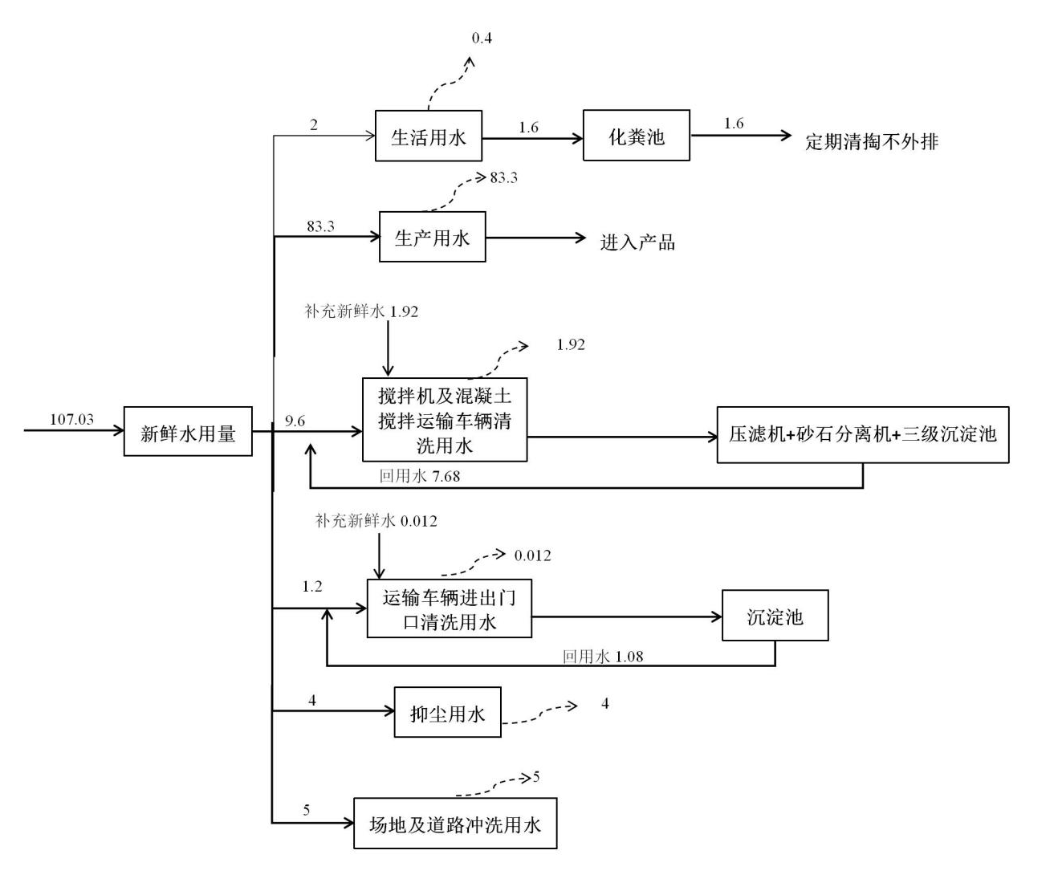  图2-1 水平衡图（m³/d）  10、劳动定员及工作制度  本项目厂区原有劳动定员为51人，本次扩建项目不新增员工，年工作300天，每天工作8小时。  11、物料平衡  本项目全厂物料平衡见下表。  表2-7 项目全厂物料平衡情况一览表
  项目组成 | 类别 | 主要建设内容及规模 |  | 备注
  主体工程 | 搅拌站基础设施 | 配料系统 | 配料机，2套 | 依托原有
  主体工程 | 搅拌站基础设施 | 上料系统 | 皮带机，4条 | 2条依托原有，新增2条
  主体工程 | 搅拌站基础设施 | 粉料筒仓 | 10个（水泥仓6个，粉煤灰仓2个，矿粉仓2个），外加剂仓4个 | 新增水泥仓4个，粉煤灰仓1个，矿粉仓2个，外加剂仓3个，其他依托原有
  主体工程 | 搅拌站基础设施 | 输送系统 | 输送机，10根 | 新增4根
  主体工程 | 搅拌站基础设施 | 搅拌系统 | 封闭搅拌楼，180搅拌机2台 | 更换
  辅助工程 | 办公楼 | 1200m²，3层，一、二层为办公楼，三层为宿舍 |  | 改建
  辅助工程 | 食堂 | 96m²，单层砖混结构，灶头使用电作为能源 |  | 依托原有
  辅助工程 | 车辆调度室 | 40m²，单层砖混结构 |  | 依托原有
  辅助工程 | 供应部 | 60m²，单层砖混结构 |  | 依托原有
  辅助工程 | 实验室 | 80m²，单层砖混结构，主要包括水泥抗压实验、砂（石）细度、级配、含水率检测实验，无污染物产生 |  | 依托原有
  辅助工程 | 磅房 | 20m²，单层砖混结构 |  | 依托原有
  辅助工程 | 门房 | 20m²，单层砖混结构 |  | 依托原有
  辅助工程 | 车辆冲洗台 | 2个，位于厂区大门口，厂区西南角，一出一进 |  | 新建1个
  辅助工程 | 洗车台 | 1个，位于厂区西北角 |  | 依托原有
  辅助工程 | 喷淋系统 | 3套，分布于全厂，用于抑尘 |  | 新建
  储运工程 | 砂、石料堆场 | 位于厂区西北侧，全封闭拱形钢棚，长约80m，宽约50m，中间高25m，两侧高15m，分两仓，一般储存7天用量，储量为2000m³ |  | 改建
  储运工程 | 运输 | 运输由其他公司承接，签订合作合同 |  | 外委给运输公司及汽车维修公司
  公用工程 | 供电 | 由乡镇供电电网提供，厂内设有变压器 |  | 依托原有
  公用工程 | 供水 | 由厂内水井提供，供生产、生活使用 |  | 依托原有
  公用工程 | 采暖 | 冬季采用分体式空调取暖 |  | 依托原有
  环保工程 | 环境空气 | 原料堆场 | 地面硬化，全封闭储料场 | 依托原有
  环保工程 | 环境空气 | 投料口 | 置于全封闭料场内 | 依托原有
  环保工程 | 环境空气 | 原料输送 | 全封闭皮带走廊 | 依托原有
  环保工程 | 环境空气 | 搅拌主机 | 设备布袋除尘器，全封闭搅拌楼（180双站操作楼），设置2台布袋除尘器 | 依托原有
  环保工程 | 环境空气 | 粉料筒仓 | 4台布袋除尘器，每3个水泥筒仓共用1台除尘器，共有2台袋式除尘器用于水泥筒仓；2个粉煤灰筒仓共用一台布袋除尘器；2个矿粉筒仓共用一台布袋除尘器 | 新建2台，2台依托原有
  环保工程 | 环境空气 | 食堂 | 安装油烟净化装置，油烟去除率为60%，处理达标后经排气筒排放 | 依托原有
  环保工程 | 水  环  境 | 生活污水 | 厨房废水经油水分离器处理后与其他生活污水一起进入化粪池（20m³），定期清掏处理 | 依托原有
  环保工程 | 水  环  境 | 洗车台及搅拌车冲洗设备 | - 车辆自动冲洗设备，配有60m³沉淀池，冲洗水循环利用。  - 1座容积为180m³冲洗水三级沉淀池，配有压滤设备，混凝土结构、防渗处理。 | 依托原有
  环保工程 | 固废 | 生活垃圾 | 设垃圾桶若干，收集后由环卫部门统一处理 | 依托原有
  环保工程 | 固废 | 沉淀池沉砂 | 回用于生产 | 依托原有
  环保工程 | 固废 | 除尘器收集粉尘 | 回用于生产 | 依托原有
   | 声环境 | 低噪声设备、隔音、基础减震设施；降低车速，禁止鸣笛 | 依托原有
   | 绿化 | 绿化面积2130m² | 依托原有
  序号 | 设备名称 | 型号 | 单位 | 数量 | 备注
  1 | 斜皮带减速机 | ZJYJ2250-10.S | 台 | 2 | 新建1台，1台依托原有
  2 | 装载机 | ZL50 NC | 台 | 2 | 新建
  3 | 斜皮带 | M509R2A-26.5 | 条 | 2 | 新建1条，1条依托原有
  4 | 平皮带 | M509R2A | 条 | 2 | 新建1条，1条依托原有
  5 | 水泥螺旋输送机 | SC-323 | 根 | 3 | 新建2根，1根依托原有
  6 | 粉煤灰螺旋输送机 | SC-323 | 根 | 1 | 依托原有
  7 | 矿粉螺旋输送机 |  | 根 | 1 | 新建
  8 | 水泥螺旋减速机 | RM30/10/48 | 台 | 3 | 新建2根，1根依托原有
  9 | 粉煤灰螺旋减速机 | RM20/07/42 | 台 | 1 | 依托原有
  10 | 矿粉螺旋减速机 |  | 台 | 1 | 新建
  11 | 搅拌机（180） | JS3000E | 台 | 2 | 替换原有130搅拌机
  12 | 装载机 | DL501-9C | 台 | 2 | 淘汰
  13 | 混凝土罐车 |  | 台 | 15 | 5辆10m³，10辆12m³，依托原有
  14 | 混凝土输送泵（车） |  | 台 | 4 | 依托原有
  15 | 压滤机 | XMZF60/870-30U | 台 | 1 | 依托原有
  16 | 脉冲式布袋除尘器 |  | 台 | 6 | 新建2台，4台依托原有
  17 | 砂石分离机 | JSF系列 | 台 | 1 | 依托原有
  18 | 污水泵 | 100WQ65-18-5.5 | 台 | 1 | 依托原有
  序号 | 产品名称 | 原项目产量 | 扩建增加产量 | 扩建后总产量 | 合格率
  1 | C15-C60 | 15万m³/a  （约36万吨） | 25万m³/a  （约60万吨） | 40万m³/a  （约96万吨） | 100%
  序号 | 原辅材料 | 原项目用量 | 扩建增加用量 | 扩建后总用量 | 最大储存量 | 运输方式 | 储存方式、地点
  1 | 水泥 | 3.52万吨/年 | 5.84万吨/年 | 9.36万吨/年 | 2万吨/年 | 汽运 | 粉料筒仓
  2 | 砂子 | 12.75万吨/年 | 21.25万吨/年 | 34万吨/年 | 6万吨/年 | 汽运 | 砂、石料仓
  3 | 石子 | 15.75万吨/年 | 26.25万吨/年 | 42万吨/年 | 6万吨/年 | 汽运 | 砂、石料仓
  4 | 粉煤灰 | 1.30万吨/年 | 2万吨/年 | 3.3万吨/年 | 0.8万吨/年 | 汽运 | 粉料筒仓
  5 | 矿粉 | 1.30万吨/年 | 2万吨/年 | 3.3万吨/年 | 0.8万吨/年 | 汽运 | 粉料筒仓
  6 | 外加剂（聚羟酸高性能减水剂JT-1、PCA^{R}-1型） | 0.10万吨/年 | 0.18万吨/年 | 0.28万吨/年 | 0.05万吨/年 | 汽运 | 外加剂仓
  7 | 水 | 1.94万吨/年 | 3.49万吨/年 | 5.43万吨/年 | / | / | 场内水井提供
  8 | 电 | 4.13万kWh/a | 6.88万kWh/a | 11万kWh/a | / | / | 乡镇电网提供，厂内安装变压器
  实施时段 | 类别 | 污染源或污染物 |  | 污染防治措施或设施 | 建设费用 | 备注
  项目运行期 | 废气 | 粉料筒仓呼吸粉尘 | 颗粒物 | 脉冲袋式除尘器 | 依托现有 | 不计入本次投资
  项目运行期 | 废气 | 骨料上料料、卸料及堆放粉尘 | 颗粒物 | 喷淋、密闭管道 | 10
  项目运行期 | 废气 | 搅拌粉尘 | 颗粒物 | 脉冲袋式除尘器 | 依托现有 | 不计入本次投资
  项目运行期 | 废气 | 运输扬尘 | 颗粒物 | 喷淋 | 10
  项目运行期 | 废水 | 冲洗废水 | SS | 压滤机+砂石分离机+三级沉淀池 | 依托现有 | 不计入本次投资
  项目运行期 | 噪声 | 搅拌机、输送机等 |  | 封闭厂房隔声、减振 | 50
  环境管理 | 制定环境管理制度及环保人员 |  |  |  | 1.0
  环境监测 | 制定环境管理与监测计划 |  |  |  | 1.0
  总计 |  |  |  |  | 72
  序号 | 名称 | 用水定额 | 数量 | 天数 | 补充水量 |  | 日用水量m³/d | 年用水量m³/a | 日排放量m³/d | 年排放量m³/a
   |  |  |  |  | m³/d | m³/a
  1 | 生活用水 | 100L/人·日 | 20人 | 300 | / | / | 2 | 600 | 1.6 | 480
  2 | 生产用水 | 0.1吨水/m³产品 | 产量25万m³ | 300 | / | / | 83.3 | 25000 | 0 | 0
  3 | 搅拌机及混凝土搅拌运输车辆清洗用水 | 0.4m³/辆车 | 15辆 | 300 | 1.92 | 576 | 11.52 | 3456 | 7.68回用 | 1304回用
  4 | 运输车辆进出门口清洗用水 | 40L/辆 | 30辆 | 300 | 0.012 | 3.6 | 1.212 | 363.6 | 1.08回用 | 324回用
  5 | 抑尘喷淋用水 | 4m³/d | / | 300 | / | / | 4 | 1200 | 0 | 0
  6 | 场地及道路冲洗用水 | 2L/（m²·d） | 2500m² | 150 | / | / | 5 | 750 | / | /
  总计 |  | / | / | / | 1.932 | 579.6 | 107.03 | 31369.60 | 10.36 | 2108
  序号 | 投入 |  | 产出
  序号 | 名称 | 数量（万t/a） | 名称 | 数量（万t/a）
  1 | 水泥 | 5.84 | 商品混凝土 | 60
  2 | 砂子 | 21.25 | 除尘器收集粉尘 | 0.01495
  3 | 石子 | 26.25 | 无组织排放 | 0.000657
  4 | 粉煤灰 | 2 | 沉淀池沉砂 | 0.004393
  5 | 矿粉 | 2
  6 | 外加剂 | 0.18
  7 | 水 | 2.5
  合计 |  | 60.02 |  | 60.02
工艺流程和产排污环节 | 1、施工期工艺流程  由于原有厂区已建成，本项目只增加产能和设备，故其施工期产生生活垃圾、生活污水及更换设备的噪声、运输噪声。生活垃圾统一收集后由环卫部门处理，生活污水进入化粪池处理后，定期清掏不外排。更换设备时对施工场所进行密闭，车辆运输过程中，控制车速并禁止鸣笛。因此，施工期对环境的影响很小。  2、运营期工艺流程和产污环节  生产工艺流程及产污节点见图2-2。  （1）试拌  实验室在生产前必须采用现场生产原材料，根据客户要求，按生产配比，进行混凝土的试拌工作，对混凝土拌合物的各个方面性能再进行一次检测，如混凝土的单位用水量、和易性、凝结时间、含气量等，为确定生产原料配比提供基础资料。  （2）原料入场  ①本项目使用的水泥和粉煤灰均为散装，由罐车运进，分别采用气力输送卸料，储存在各自的筒仓中，仓底设有皮带计量器，生产时，水泥由皮带计量器计量后，通过螺旋输送机送入搅拌机。外加剂通过专门的管道引入搅拌系统。  ②本项目使用的砂子和石子均为水洗成品，由汽车运进，卸入各自的原料棚中。  ③棚中的砂子和石子等原料由装载机运至棚内投料口，经计量后经封闭廊道输送机将砂、石按比例送入搅拌机。  ④水由计量泵计量后进入搅拌机，外加剂也经过专门的管道进入搅拌系统。  （3）生产工序  生产中先将水泥、砂子、石子、粉煤灰、外加剂、水等各种原料进行计量配送，计量好的原料投入搅拌机，进行强制配料搅拌，强制配料过程采用电脑控制，从而保证混凝土的品质，搅拌直至混凝土拌合物制成，之后经专门计量泵送入混凝土运输车，最后送建筑工地。  （4）搅拌机和罐车清洗  砼搅拌机为本项目的主要生产设备，其在暂时停止生产或产品变更时必须冲洗干净。砼搅拌机平均每天冲洗一次。搅拌机和罐车清洗废水经砂石分离机分离出砂石后，送入沉淀池澄清后全部回用于搅拌混凝土工序。  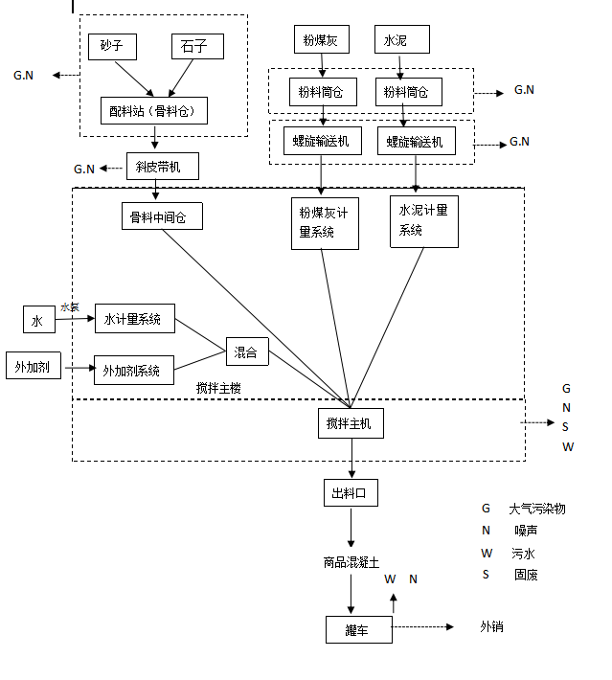  图2-2 生产工艺流程及产污节点总图  3、主要产污工序及主要污染物  主要产污工序及主要污染物汇总如表2-8所示。  表2-8 主要产污工序及主要污染物汇总
  类别 | 名称 | 污染源 | 产污工序 | 主要污染物 | 排放形式 | 处理设施/措施
  废气 | 粉料筒仓粉尘 | 水泥筒仓、粉煤灰筒仓、矿粉筒仓 | 上料和卸料 | 粉尘 | 无组织 | 封闭搅拌楼、脉冲布袋除尘器
  废气 | 砂、石料卸料及堆放粉尘 | 砂、石料堆场 | 卸料、堆放 | 粉尘 | 无组织 | 密闭车间，顶部安装喷淋设施
  废气 | 搅拌系统上料粉尘 | 上料斗、输送皮带 | 上料、输送 | 粉尘 | 无组织 | 装卸料点上方及料斗上方设置喷淋抑尘，输送皮带均密闭设置
  废气 | 运输车辆扬尘 | 运输车辆 | 运输过程 | 粉尘 | 无组织 | 路面硬化、洒水降尘、限制车速、进出口设置车辆冲洗台等
  废气 | 搅拌粉尘 | 搅拌机 | 搅拌 | 粉尘 | 无组织 | 搅拌机安装脉冲布袋除尘器、封闭搅拌楼
  废气 | 食堂油烟 | 食堂 | / | 油烟 | 有组织 | 经油烟净化器处理后随烟道排放
  废水 | 生活污水 | 办公楼、食堂 | / | pH、SS、COD、BOD₅、氮氮、动植物油 | 不外排 | 经油水分离器+化粪池处理后定期清掏外运
  废水 | 搅拌机及混凝土搅拌运输车辆清洗废水 | 搅拌机、混凝土搅拌运输车 | 清洗 | SS | 不外排 | 经“压滤机+砂石分离机+三级沉淀池”处理后回用
  废水 | 运输车辆进出门口清洗废水 | 洗车机 | 清洗 | SS | 不外排 | 经沉淀池沉淀后回用
  废水 | 场地及道路冲洗废水 | / | / | SS | 不外排 | 经沉淀池沉淀后回用
  固体废物 | 生活垃圾 | 生活、办公 | / | / | 不外排 | 集中收集后由环卫部门统一处置
  固体废物 | 沉淀池沉砂 | 沉淀池 | / | / | 不外排 | 定期清掏回用于生产
  固体废物 | 除尘器收集粉尘 | 粉料筒仓、搅拌站 | / | / | 不外排 | 回用于生产
  噪声 | 噪声 | 混凝土搅拌、输送等 | 设备运行噪声 | / | / | 室内布置，采取隔声、减震措施
与项目有关的原有环境污染问题 | 1、现有工程环保手续履行情况  陕西合为混凝土有限公司位于西咸新区秦汉新城渭城街办石何杨村，原有项目占地30667m²，建筑面积13500m²，年产15万立方米商品混凝土。原有项目于2010年5月30日获得由咸阳市渭城区发展和改革局《关于陕西合为混凝土有限公司商品混凝土项目备案确认书的通知》（咸渭发改（2010）128号），于2010年12月8日取得原咸阳市环境保护局渭城分局的环评批复，于2012年3月6日取得咸阳市原环境保护局渭城分局《关于陕西合为混凝土有限公司年产15万立方米商品混凝土项目竣工环境保护验收批复》（咸环渭批复[2012]07号），于2022年8月19日取得排污许可登记回执，登记编号为：916104005593596128001X。  2、现有项目组成  表 2-9 现有项目组成一览表  3、原有项目污染物排放及采取的环保措施情况  （1）废气污染源及治理措施  ①粉料筒仓粉尘  外购的水泥、粉煤灰、添加剂等粉料分别由专用罐车运输进厂，通过罐车自带的管道以负压吸入料斗，再以压缩空气（正压）通过管道吹入散装粉料仓，整个输送过程全部在封闭的管道中完成。设置4个（水泥仓2个，粉煤灰仓1个），外加剂仓1个。产生的粉尘经过管道收集至反吹式脉冲袋式除尘器（两个水泥仓共用1台，粉煤灰仓1台，共2台）装置进行处理后回用于生产。  ②搅拌系统上料过程粉尘  项目使用皮带上料过程中会产生粉尘，采用密闭车间、雾炮机等进行抑尘后无组织排放。  ③砂石料场无组织粉尘  原项目砂石料场无组织粉尘主要是砂石料装卸粉尘和配料下料粉尘。建设单位厂区地面全部做硬化处理，并定期对厂区地面及出入道路清洁、洒水抑尘，原料储棚密闭处理，只留车辆进出口，原料堆存区以及配料上料区都安装喷雾洒水装置，保持堆场表层润湿粉尘基本就地沉降。  ④搅拌粉尘  本项目砂石料由密闭输送带进入搅拌楼搅拌机内，水泥粉煤灰由螺旋输送机进入搅拌机内，搅拌机进料处会产生一定量的粉尘，搅拌机下料口安装2台脉冲布袋除尘器，收集的粉尘回用于生产，未收集的粉尘经喷淋抑尘后无组织排放。  ⑤汽车运输扬尘  原项目厂区汽车运输产生的扬尘，主要采取厂区地面硬化，地面冲洗和喷洒，砂子和石子严密遮盖，粉料采用密封罐车运输，减少原料散落，车辆行驶速度控制在10km/h以内，进出厂区车辆自动冲洗等措施来抑尘。  ⑥食堂油烟废气  原有项目设置员工食堂，为员工提供一日三餐，该食堂设置2个基准灶头，灶头采用电能，单个灶头排风量2000m³/h，则总排风量为4000m³/h。根据一般居民用油情况的类比调查，目前每人食用油日用量约40g/（人·d），油的平均挥发量为总耗油量的2.83%。年工作日300天，每天工作6h，就餐人数20人，则本项目消耗食用油0.24t/a，油烟产生量约为0.0068t/a（0.0038kg/h）。食堂安装去除效率不低于60%的油烟净化装置，以处理效率为60%计算，则油烟排放量为0.00272t/a、0.0015kg/h。油烟经净化设施处理达标后，通过烟道引至楼顶排放。本项目食堂油烟产排情况见表2-10。  表2-10 本项目食堂油烟产排情况  ⑦废气监测结果  根据陕西陆港检测技术服务有限公司于2022年7月12日对该项目进行现场监测的监测结果如下（报告编号：陆港监（气）字[2022]第07041号）。  表2-11 无组织废气监测结果表  经监测，原有项目厂界无组织颗粒物监测结果均符合：《水泥工业大气污染物排放标准》（GB4915-2013）表3大气污染物无组织排放限值。  （2）废水污染源及治理措施  原项目生产废水主要包括搅拌机设备冲洗废水、混凝土罐车清洁废水及车辆冲洗废水等，主要污染物为SS，搅拌机设备冲洗废水、混凝土罐车清洁废水、进入沉淀池系统处理后回用，车辆冲洗废水进入洗车台旁的沉淀池处理后回用，均不外排。  生活污水主要为员工洗漱废水和食堂餐饮废水。食堂餐饮废水经油水分离器处理后和员工洗漱废水一起进入化粪池处理后，定期清理用作农肥。  （3）噪声污染源及治理措施  项目运营期间噪声主要为厂区内各机械设备（搅拌机、水泵、除尘风机、砂石分离机、空压机等）运行中产生的机械噪声以及运输车辆产生的噪声。机械设备声源强度在75-95dB（A）之间，设备布置于室内或被封闭，通过采取基础减振、隔音、控制车辆车速、禁止鸣笛等措施降噪。  根据陕西陆港检测技术服务有限公司于2022年7月12日对该项目进行的现场监测的监测结果如下（报告编号：陆港监（噪）字[2022]第07003号），噪声监测时，项目生产运行正常。  表2-12 噪声监测结果表  经监测，原有项目昼夜噪声监测值满足《工业企业厂界环境噪声排放标准》（GB 12348-2008）中2类和4类标准。  （4）固体废弃物污染源及其防治措施  原有项目项目劳动定员51人，生活垃圾产生量按0.1kg/人·d计，每年按300d计，则生活垃圾产生量为0.153t/a，生活垃圾统一收集后由环卫部门处理。  原项目沉淀池沉砂回用于生产；除尘系统收集的粉尘回用于生产；项目车辆运输与运输公司签订运输合同，车辆维修保养均不在项目区内进行，因此本项目无危险废物产生。  4、原有项目主要污染物排放情况  根据企业提供的资料及估算情况，原有项目主要污染物排放量如下表。  表2-13 厂区原有项目主要污染物排放情况汇总  5、原有项目污染物治理存在问题及改进措施  根据现场调查及企业资料，公司原有项目环保手续完善，污染物治理设施正常运行，污染物达标排放，建厂运行以来未收到环保方面的投诉。因此，原有项目污染物治理不存在问题，无需整改。
  项目组成 |  | 类别 | 主要建设内容及规模
  主体工程 |  | 搅拌站基础设施 | 配料系统 |  | 配料机，2套
   |  | 搅拌站基础设施 | 上料系统 |  | 皮带机，L=55m，2条
   |  | 搅拌站基础设施 | 粉料筒仓 |  | 4个（水泥仓2个，粉煤灰仓1个），外加剂仓1个
   |  | 搅拌站基础设施 | 输送系统 |  | 输送机，6台
   |  | 搅拌站基础设施 | 搅拌系统 |  | 封闭搅拌楼，130双战操作楼搅拌机2台
  辅助工程 |  | 办公楼 | 1440m²，2层，砖混结构，一层为办公楼，二层为宿舍
   |  | 食堂 | 96m²， 单层砖混结构
   |  | 车辆调度室 | 40m²，单层砖混结构
   |  | 供应部 | 60m²，单层砖混结构
   |  | 实验室 | 80m²，单层砖混结构
   |  | 磅房 | 20m²，单层砖混结构
   |  | 门房 | 20m²，单层砖混结构
   |  | 车辆冲洗台 | 1个，位于厂区大门口，厂区西南角
   |  | 维修区 | 厂区东南角
  储运工程 |  | 石料及粉煤灰堆场 | 位于厂区西北侧，全封闭拱形钢棚，长约80m，宽约50m，中间高15m，两侧高10m，分两仓，分别堆存卵石、碎石及粉煤灰一般储存7天用量，储量为2000m³
   |  | 水泥沙子砂子堆场 | 位于石料堆场东侧，全封闭拱形钢棚，长约75m，宽约40m，中间高15m，两侧高10m，分两个仓，分别堆存中砂、细砂及水泥，一般储存7天用量，储量为1500m³
  公用工程 |  | 供电 | 由乡镇供电电网提供，厂内设有变压器
   |  | 供水 | 由厂内水井提供，供生产、生活使用
   |  | 采暖 | 冬季采用分体式空调取暖
  环保工程 | 环境空气 | 原料堆场 | 地面硬化，全封闭储料场
  环保工程 | 环境空气 | 投料 | 置于全封闭料场内
  环保工程 | 环境空气 | 原料输送 | 全封闭皮带走廊
  环保工程 | 环境空气 | 搅拌主机 | 布袋除尘器，全封闭搅拌楼（130双站操作楼）
  环保工程 | 环境空气 | 粉料筒仓 | 布袋除尘器
  环保工程 | 环境空气 | 食堂 | 安装油烟净化装置，油烟去除率为60%
  环保工程 | 水  环  境 | 生活污水 | 厨房废水经油水分离器处理后与其他生活污水一起进入化粪池（20m³），定期清掏处理
  环保工程 | 水  环  境 | 洗车台及搅拌车冲洗设备 | 1、车辆自动冲洗设备，配有60m³沉淀池，冲洗水循环利用。  2、1座容积为180m³冲洗水沉淀池，配有压滤设备，混凝土结构、防渗处理。
  环保工程 |  | 固废 | 生活垃圾 | 设垃圾桶若干，收集后送环卫部门指点的处理
  环保工程 |  | 声环境 | 低噪声设备、隔音、基础减震设施
  环保工程 |  | 绿化 | 绿化面积2130m²
  类别 | 单位 | 排放参数
  油烟产生量 | t/a | 0.0068
  集中烹饪时间 | h | 6
  油烟产生速率 | kg/h | 0.013
  风机总风量 | m³/h | 4000
  净化效率 | / | 60%
  油烟排放量 | t/a | 0.0027
  油烟排放速率 | kg/h | 0.0015
  油烟排放浓度 | mg/m³ | 0.375
  监测日期 | 监测频次 | 气温（℃） | 气压（kPa） | 风速（m/s） | 风向
  2022 年 7月 12 日 | 第一次 | 23 | 97.2 | 2.2 | N
  2022 年 7月 12 日 | 第二次 | 26 | 97.2 | 2.2 | N
  2022 年 7月 12 日 | 第三次 | 28 | 97.2 | 2.2 | N
  2022 年 7月 12 日 | 第四次 | 26 | 97.2 | 2.2 | N
  监测点位 |  | 监测频次 |  | 监测项目及结果
   |  |  |  | 颗粒物（mg/m³）
  厂界1#（上风向） |  | 第一次 |  | 0.233
   |  | 第二次 |  | 0.250
   |  | 第三次 |  | 0.233
   |  | 第四次 |  | 0.267
  厂界2#（下风向） |  | 第一次 |  | 0.317
   |  | 第二次 |  | 0.333
   |  | 第三次 |  | 0.317
   |  | 第四次 |  | 0.350
  厂界3#（下风向） |  | 第一次 |  | 0.467
   |  | 第二次 |  | 0.450
   |  | 第三次 |  | 0.450
   |  | 第四次 |  | 0.467
  厂界4#（下风向） |  | 第一次 |  | 0.300
   |  | 第二次 |  | 0.283
   |  | 第三次 |  | 0.300
   |  | 第四次 |  | 0.317
  颗粒物监控点最高浓度 |  |  |  | 0.467
  颗粒物参照点最低浓度 |  |  |  | 0.233
  颗粒物监控点最高浓度与颗粒物参照点最低浓度差值 |  |  |  | 0.234
  执行标准限值 |  |  |  | 0.5
  监测编号 | 测量位置 | 昼间L_{d} | 夜间L_{n}
  监测编号 | 测量位置 | 测量结果L_{Aeq}[dB（A）] | 测量结果L_{Aeq}[dB（A）]
  1# | 厂界北 | 55.4 | 47.4
  2# | 厂界东 | 54.1 | 43.1
  3# | 厂界南 | 53.8 | 45.0
  4# | 厂界西 | 52.2 | 47.1
  标准限值 |  | 60 | 50
  项目 | 排放源 | 污染物名称 | 排放浓度及排放量（固体废物产生量） | 污染防治措施及处理措施 | 处理效果及标准要求
  大气污染物 | 粉料筒仓、搅拌机、输送机、运输扬尘等无组织排放 | 颗粒物 | 3.9432t/a | 脉冲布袋除尘器、封闭搅拌楼、喷淋措施等 | 《水泥工业大气污染物排放标准》（GB4915-2013）表3大气污染物无组织排放标准
  大气污染物 | 食堂 | 油烟 | 0.0027t/a | 油烟净化器 | 《饮食业油烟排放标准》（试行）（GB18483-2001）表2小型规模
  水污染物 | 生活污水 | COD、BOD₅、SS和NH₃-N等 | 0t/a | 油水分离器、化粪池 | 定期清掏、农用，不外排
  水污染物 | 生产废水 | SS | 0t/a | 压滤机+砂石分离机+沉淀池处理 | 回用于搅拌生产、车辆冲洗、厂区抑尘等，不外排
  固体废弃物 | 一般固废 | 员工生活垃圾 | 0.153t/a | 由环卫部门统一清运 | 合理处置率100%，不产生二次污染
  固体废弃物 | 一般固废 | 沉淀池沉砂 | 26.358t/a | 回用于生产 | /
  固体废弃物 | 一般固废 | 除尘器收集粉尘 | 89.7t/a | 回用于生产 | /
  噪声 | 运营期主要为生产过程中机械设备产生的噪声，经封闭隔声、消声、减震和距离衰减后厂界噪声可达到《工业企业厂界环境声排放标准》（GB12348-2008）中规定的2类和4类标准限值要求。

三、区域环境质量现状、环境保护目标及评价标准
区域  环境  质量  现状 | 1、环境空气质量  （1）基本污染物  本项目位于西咸新区秦汉新城，项目所在地属于二类区，需执行《环境空气质量标准》（GB3095-2012）及其2018年修改单中的二级标准。本次收集陕西省生态环境厅环保快报《2021年12月及1～12月关于全省环境空气质量状况》中关于秦汉新城的监测数据。秦汉新城2021年空气质量现状评价见表3-1。  表3-1 秦汉新城2021年环境空气质量现状评价表  根据以上数据，本项目所在区域除SO₂、NO₂、CO、NO₂、O₃外，PM₁₀、PM_{2.5}均不满足《环境空气质量标准》（GB3095-2012）及其2018年修改单中的二级标准。项目所在区域为不达标区域。  （2）其他污染物  本次评价委托陕西盾源检测技术有限公司于2022年10月21日~10月23日对项目地TSP进行了监测。  ①监测时间和监测布点  监测时间：2022年10月21-23日。  监测布点：在下风向（项目地西南侧）布设1个监测点，监测布点见附图。  ②监测因子：TSP  ③监测频次：3次/天，监测3天。  监测结果见下表3-2：  表3-2 其他污染物质量现状监测结果统计表  根据监测结果可知，本评价区环境空气中TSP24小时均值浓度满足《环境空气质量标准》（GB3095-2012）中二级标准要求。  2、噪声  本次评价委托陕西盾源检测技术有限公司于2022年10月21日~10月23日对项目地噪声进行了监测。  （1）监测时间和监测布点  监测时间：2022年10月22日，分昼间和夜间各监测一次。  监测布点：在东、南、西、北厂界及周边敏感点各布设1个监测点，共布设5个监测点，监测布点见附图。  （2）监测结果  项目监测结果见下表。  表3-3 声环境质量现状监测结果  根据监测结果可知，本项目东、西、北厂界噪声满足《环境空气质量标准》（GB3095-2012）中2类标准要求，厂界南侧紧邻咸铜铁路，厂界南侧噪声监测值满足《环境空气质量标准》（GB3095-2012）中4b类标准。敏感点（石桥村）噪声监测值噪声满足《环境空气质量标准》（GB3095-2012）中2类准要求。  3、地下水环境  根据《环境影响评价技术导则 地下水环境》（HJ610-2016）中的附录A“地下水环境影响评价行业分类表”，该项目属于“J 非金属矿采选及制品制造”中的“60 砼结构构件制造、商品混凝土加工”。项目属于Ⅳ类建设项目， 因此不需开展地下水环境影响评价。  4、土壤环境  根据《建设项目环境影响报告表编制技术指南》（污染影响类）（试行）中“原则上不开展环境质量现状调查。建设项目存在土壤、地下水环境污染途径的，应结合污染源、保护目标分布情况开展现状调查以留作背景值”要求，本项目租赁厂房进行建设，地面进行硬化，从源头减少了项目对土壤的污染，本次评价不进行土壤环境质量进行调查。
  污染物 | 年评价指标 | 现状浓度/µg/m³ | 标准值/µg/m³ | 占标率/% | 达标  情况
  PM₁₀ | 年平均质量浓度 | 81 | 70 | 116 | 不达标
  PM_{2.5} | 年平均质量浓度 | 42 | 35 | 120 | 不达标
  SO₂ | 年平均质量浓度 | 8 | 60 | 13 | 达标
  NO₂ | 年平均质量浓度 | 38 | 40 | 95 | 达标
  CO | 24h第95百分位浓度 | 1200 | 4000 | 30 | 达标
  O₃ | 日最大8h第90百分位浓度 | 138 | 160 | 86 | 达标
  序号 | 污染物 | 平均时间 | 评价标准/（µg/m³） | 监测浓度范围/（µg/m³） | 最大浓度占标率/% | 超标率/% | 达标  情况
  1 | TSP | 24h | 300 | 152~185 | 62 | 0 | 达标
  监测点位 | 监测时间 |  | 标准限值dB（A）
  监测点位 | 昼间（dB(A)） | 夜间（dB(A)） | 标准限值dB（A）
  厂界东N1 | 58 | 46 | 昼间：60；夜间：50
  厂界南N2 | 63 | 52 | 昼间：70；夜间：60
  厂界西N3 | 59 | 46 | 昼间：60  夜间：50
  厂界北N5 | 58 | 48 | 昼间：60  夜间：50
  石桥村N4 | 58 | 46 | 昼间：60  夜间：50
环境  保护  目标 | 1、大气环境保护目标  据调查，本项目周边500m范围内大气环境保护目标情况如下表所示。  表3-4 大气环境保护目标情况  2、噪声环境保护目标  据调查，本项目周边50m范围内声环境保护目标情况如下表所示。  表3-5 声环境保护目标情况
  类别 | 名称 | 坐标 |  | 方位 | 距离（m） | 人数 | 保护级别 | 保护对象
  类别 | 名称 | 东经 | 北纬
  环境  空气 | 石桥村 | 108.7917443° | 34.3843762° | 西 | 47 | 500人 | 《环境空气质量标准》（GB3095-2012）二级标准 | 居民、学校
  环境  空气 | 渭城启航幼儿园 | 108.7911245° | 34.3814640° | 西南 | 200 | 100 | 《环境空气质量标准》（GB3095-2012）二级标准 | 居民、学校
  环境  空气 | 幼优乐幼儿园 | 108.7888113° | 34.3806150° | 西南 | 479 | 100 | 《环境空气质量标准》（GB3095-2012）二级标准 | 居民、学校
  环境  空气 | 渭阳佳苑（在建） | 108.7946278° | 34.3844283° | 东、东北 | 紧邻 | 600 | 《环境空气质量标准》（GB3095-2012）二级标准 | 居民、学校
  类别 | 名称 | 坐标 |  | 方位 | 距离（m） | 人数 | 保护级别 | 保护对象
  类别 | 名称 | 东经 | 北纬
  声环境 | 石桥村 | 108.7917443° | 34.3843762° | 西 | 47 | 500 | 《声环境质量标准》（GB3096-2008）2类标准 | 居民  、学校
  声环境 | 渭阳佳苑（在建） | 108.7946278° | 34.3844283° | 东、东北 | 紧邻 | 600 | 《声环境质量标准》（GB3096-2008）2类标准 | 居民  、学校
污染  物排  放控  制标  准 | 1、废气  运营期无组织粉尘排放执行《水泥工业大气污染物排放标准》（GB4915-2013）表3相应标准。  表3-6 项目废气排放执行标准一览表  2、废水  本项目不新增员工，因此不新增生活废水。  项目生产废水产生主要为洗车、搅拌机冲洗废水、道路和场地冲洗废水，洗车、搅拌机冲洗废水经压滤机+砂石分离机+三级沉淀池处理后循环使用不外排；道路和场地冲洗废水经沉淀池收集处理后回用不外排。  3、噪声  施工期噪声排放执行《建筑施工场界环境噪声排放标准》（GB12523-2011）中有关要求；运行期厂界噪声排放执行《工业企业厂界环境噪声排放标准》（GB12348-2008）中2类标准和4类标准。  表3-7 《建筑施工场界环境噪声排放标准》（GB12523-2011）  表3-8 《工业企业厂界环境噪声排放标准》（GB12348-2008）  4、固体废物  一般工业固废执行《一般工业固体废物贮存和填埋污染控制标准》（GB18599-2020）。
  污染物 | 执行标准 | 浓度限值 | 监控位置
  无组织颗粒物 | 《水泥工业大气污染物排放标准》（GB4915-2013）表3标准 | 0.5mg/m³ | 厂界外20m处上风向设参照点，下风向设监控点
  标准限值[dB（A）]
  昼间 | 夜间
  70 | 55
  厂界外声环境功能区划分 | 标准限值[dB（A）]
  厂界外声环境功能区划分 | 昼间 | 夜间
  2类 | 60 | 50
  4类 | 70 | 60
总量  控制  指标 | 无

四、主要环境影响和保护措施
施工  期环  境保  护措  施 | 由于原有厂区已建成，本项目只增加产能和设备，故其施工期产生生活垃圾、生活污水及更换设备的噪声、车辆运输噪声。生活垃圾统一收集后由环卫部门处理，生活污水进入化粪池处理后，定期清掏不外排，更换设备时进行密闭，车辆运输时控制车速，禁止鸣笛。因此，施工期对环境的影响很小。
运营  期环  境影  响和  保护  措施 | 1、大气环境影响分析  （1）污染源强核算  ① 粉料筒仓粉尘  本项目共设10个粉料筒仓（水泥仓6个，粉煤灰仓2个，矿粉仓2个），粉料在上料和仓底卸料过程中会产生粉尘，该粉尘随筒仓体内的空气从顶部呼吸孔排出。  参考《工业源产排污核算方法和系数手册》（2021版）水泥制品制造（含砼结构构件、其他水泥类似制品制造）中“混凝土制品—物料输送储存工序”中，工业粉尘产生系数为0.12kg/t产品。本项目产品产量为60万吨，则粉尘产量为72t/a。  本项目粉料筒仓顶呼吸口处均安装有脉冲布袋除尘器，用管道连接。共计4套，每3个水泥筒仓共用1台除尘器，共有2台袋式除尘器用于水泥筒仓；2个粉煤灰筒仓共用一台布袋除尘器；2个矿粉筒仓共用一台布袋除尘器。布袋除尘器效率可达99.7%。同时，粉料筒仓均封闭于搅拌楼内，除尘器未收集的粉尘，在搅拌楼内二次沉降，沉降率取80%。  根据企业提供资料，每天粉料上料和卸料生产时长为4h，即1200h/a，经计算，项目粉料筒仓呼吸废气无组织排放量为0.0432t/a，排放速率为0.036kg/h。  本项目粉料筒仓排放情况见表4-1。  表4-1 粉料筒仓粉尘无组织废气产排情况一览表  ② 砂、石料卸料及堆放粉尘  本项目骨料（砂、石料），全部采用室内料场堆存，在气候干燥又有风的情况下，会产生扬尘。装卸粉尘量核算依据如下：根据《环境影响评价实用技术指南》（机械工业出版社，2012年），计算公式如下：  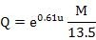  式中：Q——自卸汽车卸料起尘量，g/次；  M——汽车卸料量（26.4t）；  U——地面平均风速，m/s，取静风，0.2m/s。  根据上述公式计算，本次过程料场装卸过程起尘量核算情况见下表。  表4-2 物料装卸过程起尘量核算一览表  每辆车卸料均约需2min，本项目石子年装卸车约17992辆次，年装卸时间600h企业在卸料时采用喷淋法抑制扬尘，可以削减砂石起尘量的80%，则装卸过程粉尘排放量为0.008t/a，排放速率为0.013kg/h。  骨料堆放起尘量参考经验公式进行估算：  Q=11.7U^{2.45}S^{0.345}×e^{-0.5w}  式中：S——堆场表面积，m²；砂石堆场表面积约为4000m²；  U——风速，m/s，风速平均值为1.0m/s；  W——物料含水率，%；含水率约6%；  Q——堆场起尘强度，mg/s；  料场的起尘同碎石料堆表面积、碎石料的湿度、当地的气候因素等有关。经过计算得到的起尘量为198.54mg/s，有效堆放时间3600h，则项目堆场产生的扬尘量为2.57t/a。企业不定时进行喷淋抑尘，可以削减起尘量的80%，则堆放起尘量为0.514t/a，排放速率为0.14kg/h。  骨料卸料及堆放粉尘排放量见表4-3。  表4-3 骨料卸料及堆放粉尘无组织废气产排情况一览表  ③ 搅拌系统上料过程粉尘  砂石于料场堆放，使用时由铲车将原料由堆场运至料斗内，料斗下设有一个落料口，落料口下设有斗车和计量装置，原料由料车向斗车内落料是，会产生一定量的粉尘，类比同类项目，落料时粉尘散逸量约为原料总量的0.05‰。本项目搅拌楼年上料量为57.1万t，则搅拌楼上料过程粉尘散逸量为0.0029万t/a，年上料时间为2400h。骨料通过封闭的输送带输送至搅拌机，装卸料点及料斗上方设置喷淋装置，经采取降尘措施后，抑尘效率约为80%。  搅拌系统上料过程粉尘排放量见表4-4。  表4-4 搅拌系统上料粉尘无组织废气产排情况一览表  ④ 搅拌粉尘  本项目砂石料由密闭输送带进入搅拌楼搅拌机内，水泥粉煤灰由螺旋输送机进入搅拌机内，搅拌机进料处会产生一定量的粉尘，参考《工业源产排污核算方法和系数手册》（2021版）水泥制品制造（含砼结构构件、其他水泥类似制品制造）中“混凝土制品—物料搅拌工序”中，工业粉尘产生系数为0.13kg/t产品。根据企业提供资料，本项目产品产量为60万吨，则搅拌工序凝粉尘产生量为78t/a。  搅拌机下料口安装脉冲布袋除尘器，布袋除尘器效率可达99.7%，搅拌机产生的粉尘通过管道连接布袋除尘器，经过布袋除尘后落到料斗内，未收集的粉尘于封闭搅拌楼内无组织排放，无组织粉尘处理效率为80%。本项目搅拌粉尘无组织排放情况见表4-5。  表4-5 搅拌粉尘无组织废气产排情况一览表  ⑤ 运输道路扬尘  项目在生产过程中，需要运入原料，同时需要将生产好的成品运出厂外。在进出运输时会产生一定的扬尘，在道路完全干燥的情况下，可按下列经验公式计算：  Q=0.0079×V×W^{0.85}×P^{0.72}  式中：Q：每辆汽车行驶时的扬尘，kg/km辆；  V：汽车速度，km/h；  W：汽车重量，吨；  P：道路表面粉尘量，kg/m²  表4-6 汽车道路扬尘计算参数和结果  本项目生产中原料及成品厂区内运输距离按300m计，平均每天原料运入和成品运出车辆共计15辆，则道路扬尘产生量为0.54t/a。建设单位采取厂内道路全部硬化，定期洒水抑尘，加强清扫等措施，可将道路扬尘减少70%，则道路扬尘年排放量为0.16t/a，以无组织形式排放。  ⑥装载机尾气  本站上料用装载机（2辆），均有“非道路移动机械排放检测合格标识”。  （2）大气污染物无组织排放量核算表  表4-7 本项目无组织排放量核算表  （3）防治措施可行性及达标分析  项目搅拌站为封闭式钢结构厂房，三面密闭，只留南侧进出口，其他出入口均用移动式门帘进行封闭。粉料筒仓仓顶均配置脉冲布袋除尘器，布袋对粉尘吸附效率较好，截留效率可达99.7%，粉料筒仓均封闭于搅拌楼内，除尘器未收集的粉尘在搅拌楼内进行二次沉降，可更好的阻止呼吸口粉尘逸散至外环境中；砂石堆场在搅拌站北侧内，堆场及上料口厂房顶部安装喷淋管线，卸装及堆放过程采取喷淋抑尘；搅拌系统上料过程输送带全封闭，投料采用地坑配料机，投料口配备喷淋装置，可大大减少扬尘的产生；搅拌机下料口安装脉冲布袋除尘器，搅拌产生的粉尘经除尘器收集后，外溢粉尘在封闭搅拌楼内进行二次沉降；在厂区门口设置洗车台，并定时在厂区道路洒水抑尘。  脉冲袋式除尘器原理：  含尘气体由灰斗（或下部宽敞开式法兰）进入过滤室，较粗颗粒直接落入灰斗或灰仓，灰尘气体经滤袋过滤，粉尘阻留于滤袋表面，净气经袋口到净气室、由风机排入大气，当滤袋表面的粉尘不断增加，导致设备阻力上升至设定值时，时间继电器（或微差压控制器）输出信号，程控仪开始工作，逐个开启脉冲阀，使压缩空气通过喷口对滤袋进行喷吹清灰，使滤袋突然膨胀，在反向气流的作用下，附于滤袋表面的粉尘迅速脱离滤袋落入灰斗（或灰仓）内，粉尘由卸灰阀排出，全部滤袋喷吹清灰结束后，除尘器恢复正常工作。  脉冲袋式除尘器正常工作时，含尘气体由进风口进入灰斗，由于气体体积的急速膨胀，一部分较粗的尘粒受惯性或自然沉降等原因落入灰斗，其余大部分尘粒随气流上升进入袋室，经滤袋过滤后，尘粒被滞留在滤袋的外侧，净化后的气体由滤袋内部进入上箱体，再由阀板孔、排风口排入大气，从而达到除尘的目的。随着过滤的不断进行，除尘器阻力也随之上升，当阻力达到一定值时，清灰控制器发出清灰命令，首先将提升阀板关闭，切断过滤气流;然后，清灰控制器向脉冲电磁阀发出信号，随着脉冲阀把用作清灰的高压逆向气流送入袋内，滤袋迅速鼓胀，并产生强烈抖动，导致滤袋外侧的粉尘抖落，达到清灰的目的。由于设备分为若干个箱区，所以上述过程是逐箱进行的，一个箱区在清灰时，其余箱区仍在正常工作，保证了设备的连续正常运转。之所以能处理高浓度粉尘，关键在于这种强清灰所需清灰时间极短（喷吹一次只需0.1~0.2s）。  综上，本项目环保措施可行，厂界颗粒物排放浓度可满足《水泥工业大气污染物排放标准》（GB4915-2013）中无组织排放标准要求。企业在严格执行本次评价给出的大气污染防治措施后，对区域大气环境影响较小。  （4）废气监测方案  依据《排污单位自行监测技术指南 水泥工业》（HJ848-2017），运行期废气监测计划见表4-8。  表4-8 废气监测方案  2、水环境影响分析  本项目不新增员工，因此不新增生活污水。  本项目配料用水全部进入产品；厂区喷淋设施用水全部损耗不外排；车辆清洗废水经沉淀池处理后循环使用不外排，因此，本项目生产污水均回用，不外排。  因此，本项目无废水排放，对环境影响较小。  三级沉淀池可行性分析  原项目三级沉淀池容积为180m³，根据废水产生量计算可得每日进入到三级沉淀池的废水量约8.76m³。三级沉淀池容积均可以满足新增废水收集处理需求，产生的废水主要污染物为悬浮物，经三级沉淀池沉淀后，去除废水中的悬浮物后可回用于生产、道路冲洗等，水质满足要求。且依托的沉淀池已通过竣工环境保护验收，故依托原有沉淀池处理废水后回用于生产可行。  3、声环境影响分析  项目噪声主要来源于新增的螺旋输送机、搅拌机、装载机等设备运行时产生的噪声，其噪声值约在70～95dB（A）范围内，设备全部设置在车间内，厂房结构为钢结构，对机械设备产生的噪声，采用基础减振、厂房隔声等措施，减弱或降低声源的振动，达到控制噪声的目的，可使声源源强降低 20dB(A)。详见下表：  表4-9 运行期主要噪声源噪声级  （1）预测模式  由于噪声源距厂界的距离远大于声源本身尺寸，噪声预测点选用点源，项目噪声对周围环境的影响预测选用《环境影响评价技术导则 声环境》（HJ2.4-2021）中推荐的噪声户外传播声级衰减计算模式（室内设备按照导则推荐的公式计算其从室内向室外传播的声级差）。  ①单一点源衰减模式：  据此，室内声源传播衰减对室内声源，可按下式计算：  式中：LA（r）—距离噪声源r m处的声压级，dB（A）；  L_{p0}—为距声源中心r₀处测的声压级，dB（A）；  TL—墙壁隔声量，dB（A）。TL取25dB（A）。  a—平均吸声系数，本项目中取0.15；  r—墙外1m处至预测点的距离，参数距离为1m；  r₀—参考位置距噪声源的距离，m。  ②室外无指向性声源几何衰减公式为：  L_{p}（r）=L_{p}(r₀)-20lg（r/r₀）  L_{p}（r）——预测点处的声压级，dB（A）；  L_{p}(r₀)——参考位置r₀处的声压级，dB（A）；  r——预测点距声源的距离，m；  r₀——参考位置距噪声源的距离，m。  ③多个点源共同作用预测点的叠加声级：  L_{eq（A）总}=  式中：L_{eq(A)总}——多个点源的噪声叠加值，dB(A)；  L_{eq(A)i}——某个单一点源的声压级，dB(A)  参考《环境影响评价技术导则 声环境》（HJ2.4-2021）中推荐的预测模式，由于本项目夜间不生产，因此只预测昼间噪声。本项目噪声预测结果见表 4-10。  表 4-10 噪声预测结果一览表  由上表数据可知，项目北、东、西厂界昼间噪声符合《工业企业厂界噪声排放标准》（GB12348-2008）中的2类标准限值；南厂界紧邻咸铜铁路，昼间噪声符合《工业企业厂界噪声排放标准》（GB12348-2008）中的4类标准限值；敏感点噪声值能够满足《声环境质量标准》（GB3096-2008）2类标准要求。  （4）噪声达标可达性分析  渭阳佳苑小区位于项目厂界东侧，目前正在施工。项目噪声源包括生产设备及车辆运输产生的噪声，项目生产设备均分布在厂区西北侧，距离东侧厂界较远，且项目选用了低噪声设备，对生产区进行全密封，噪声经厂房隔声及距离衰减，噪声可达标排放，且项目工时为8小时，夜间不生产；同时对车辆运输进行限制车速、禁止鸣笛等措施进行降噪。综上所述，项目对渭阳佳苑小区的影响较小。根据本项目噪声监测计划，对于渭阳佳苑小区后期入住后，会定期进行例行监测，若若出现噪声不达标的情况，项目可通过以下方式进行降噪：对噪声产生设备加厚隔声层，增加生产区的密闭性，或增加绿化。  （5）噪声监测方案  表4-11 运行期噪声监测计划表  4、固体废物影响分析  项目运营过程中，主要是除尘器收集的沉淀池沉砂、除尘器收集粉尘、员工生活垃圾等一般固体废物。  ①沉淀池沉砂  车辆冲洗台沉淀池和粗浆池、细浆池经沉淀后会产生一定量的沉淀池泥渣，根据建设单位提供资料，泥渣产生量约43.93t/a，泥渣定期清理后回用于混凝土生产。  ②生活垃圾  本项目不新增员工，因此不新增生活垃圾。  ③除尘器收集粉尘  除尘器收尘主要是粉料筒仓除尘器和搅拌机除尘器，依据粉尘产生量及除尘效率，收集粉尘总量为149.5t/a，收集的粉尘落入料斗内，定期清理后作为原料回用于生产。  本建设项目固体废物产生情况汇总见表4-12。  本项目车辆维修保养均外包，不在厂区内进行；设备保养均使用固态润滑油，在设备磨损过程中自然损耗，不会发生跑冒滴漏的情况。因此，本项目不产生危险废物。  表4-12 建设项目固体废物产生情况表  5、地下水环境影响分析  根据《环境影响评价技术导则·地下水环境》（HJ610-2016）附录 A 地下水环境影响评价行业分类表，该项目属于“J 非金属矿采选及制品制造”中的“60 砼结构构件制造、商品混凝土加工”，根据项目特点，参照其中的“报告表”类别，确定地下水环境影响评价属Ⅳ类项目，Ⅳ类建设项目不开展地下水环境影响评价。以下简单对地下水环境的影响进行分析。  项目厂区内部打一地下水井，已于2021年8月23日取得“取水许可证”（见附件），有限期至2026年8月22日。厂区地面、沉淀池、化粪池均做防渗处理，取水井井口处设置围堰，全厂作硬化处置，阻止地面污水进入地下水，井口处采用盖板，阻止粉尘等污染物进入水井从而污染地下水。并于水井井口四周设置围栏，张贴警示标识，未经许可禁止靠近水井。综上，本项目采取了合理的防渗措施后，可保证在非正常工况和事故状态下废水排放不会对地下水质造成污染影响，可有效避免地下水污染事故的发生。外加剂筒仓储存处做地面硬化，设置围堰，若外加剂泄露，不会溢流至地下水井，也不会下渗至地下水。  因此，本项目对地下水的影响较小。  6、土壤环境影响分析  根据《建设项目环境影响报告表编制技术指南》（污染影响类）（试行）中“原则上不开展环境质量现状调查。建设项目存在土壤、地下水环境污染途径的，应结合污染源、保护目标分布情况开展现状调查以留作背景值”要求，本项目在原有厂房进行建设，地面进行硬化，从源头减少了项目对土壤的污染，本次评价不进行土壤环境质量进行调查。以下简单对地下水环境的影响进行分析。本项目运输车辆的维修保养等由陕西鑫达恒泰运输有限公司与咸阳安泰汽车维修服务公司签订定点维修合同，不在项目区范围内进行，因此，本项目不产生危险废物，不会导致危废污染土壤；本项目厂区运输车辆较多，运输车辆出现故障时，可能出现跑、冒、滴、漏的情况，经过雨水的冲刷，流入厂区在周边，废水中含有少量石油类，进入土壤后将对土壤造成影响。  本项目所在厂区全部硬化，沉淀池，洗车废水沉淀池均采用钢筋混凝土水泥结构，并采取防渗措施，切断污染源与土壤的联系通道，不会对土壤环境造成污染影响。  7、环境风险评价  根据《建设项目环境风险评价技术导则》（HJ169-2018）附录A.1和《危险化学品重大危险源辩识》（GB18218-2018），项目运输车辆的维修保养等由陕西鑫达恒泰运输有限公司与咸阳安泰汽车维修服务公司签订定点维修合同，不在本项目厂区内进行，因此本项目厂区内不产生危险废物。本项目无涉及的危险物质，不存在环境风险。  8、“三本账”分析  本项目扩建前后，污染物排放“三本帐”具体详见下表。  表4-13 扩建前后项目污染物排放量“三本帐” 单位：t/a
  污染源 | 产生量（t/a） | 产生速率（kg/h） | 治理措施 | 排放量（t/a） | 排放速率（kg/h） | 排放时间（h）
  粉料筒仓 | 72 | 0.06 | 脉冲布袋除尘器99.7%、封闭式搅拌楼80% | 0.0432 | 0.036 | 1200
  项目 | 装卸量（t/a） | 装卸次数  （次/a） | Q（g/次） | 起尘量  （kg/a） | 产生源强  （kg/h）
  原料装卸 | 475000 | 17992 | 2.21 | 39.76 | 0.066
  污染源 | 产生量（t/a） | 产生速率（kg/h） | 治理措施 | 排放量（t/a） | 排放速率（kg/h） | 排放时间（h）
  装卸料粉尘 | 0.04 | 0.066 | 全封闭厂房内，三面密闭，设置喷淋装置 | 0.008 | 0.013 | 600
  堆放粉尘 | 2.57 | 0.714 | 全封闭厂房内，三面密闭，设置喷淋装置 | 0.514 | 0.14 | 3600
  合计 | 2.61 | / | / | 0.522 | / | /
  污染源 | 产生量（t/a） | 产生速率（kg/h） | 治理措施 | 排放量（t/a） | 排放速率（kg/h） | 排放时间（h）
  上料系统 | 29 | 12.08 | 喷淋设施、输送皮带全封闭 | 5.8 | 2.42 | 2400
  污染源 | 产生量（t/a） | 产生速率（kg/h） | 治理措施 | 排放量（t/a） | 排放速率（kg/h） | 排放时间（h）
  搅拌机 | 78 | 32.5 | 脉冲布袋除尘器99.7%、封闭式搅拌楼80% | 0.0468 | 0.02 | 2400
  路况 | V（km/h） | W（t） | P(kg/m²) | 每辆汽车行驶扬尘量  kg/（km·辆）
  道路起尘量 | 15 | 30 | 0.1 | 0.407
  序号 | 排放口编号 | 产污环节 | 污染物 |  | 主要污染防治措施 | 国家或地方污染物排放标准 |  | 年产生量（t/a） | 年排放量（t/a）
   |  |  |  |  |  | 标准名称 | 浓度限值（mg/m³） | 年产生量（t/a） | 年排放量（t/a）
  1 | / | 粉料筒仓粉尘 | 颗粒物 |  | 脉冲布袋除尘器、封闭搅拌楼 | 《水泥工业大气污染物排放标准》（GB4915-2013）表3标准 | 0.5 | 72 | 0.0432
  2 | / | 砂、石料卸料及堆放粉尘 | 颗粒物 |  | 喷淋措施、封闭厂房 | 《水泥工业大气污染物排放标准》（GB4915-2013）表3标准 | 0.5 | 2.61 | 0.522
  3 | / | 搅拌系统上料粉尘 | 颗粒物 |  | 皮带全封闭、喷淋设施、封闭厂房 | 《水泥工业大气污染物排放标准》（GB4915-2013）表3标准 | 0.5 | 29 | 5.8
  4 | / | 搅拌粉尘 | 颗粒物 |  | 脉冲布袋除尘器、封闭搅拌楼 | 《水泥工业大气污染物排放标准》（GB4915-2013）表3标准 | 0.5 | 78 | 0.0468
  5 | / | 运输道路扬尘 | 颗粒物 |  | 定期洒水、加强清扫、洗车台 | 《水泥工业大气污染物排放标准》（GB4915-2013）表3标准 | 0.5 | 0.54 | 0.16
  无组织排放总计
  无组织排放总计 |  |  |  | 颗粒物 |  |  | 182.15 |  | 6.572
  监测点位 | 监测指标 | 监测频次 | 执行排放标准
  厂界（上风向1个，下风向3个） | 颗粒物 | 1次/季度 | 《水泥工业大气污染物排放标准》（GB4915-2013）中表3标准
  序号 | 设备名称 | 数量 | 单台设备噪声声源 | 与厂界距离（m） |  |  |  |  | 治理措施 | 设备排放强度 | 位置
   |  |  |  | 东 | 南 | 西 | 北 | 石桥村 | 治理措施 | 设备排放强度 | 位置
  1 | 螺旋输送机 | 5 | 85 | 103 | 56 | 49 | 122 | 96 | 基础减振、钢结构车间隔声等 | 72 | 室内
  2 | 搅拌机 | 2 | 95 | 103 | 56 | 49 | 122 | 96 | 基础减振、钢结构车间隔声等 | 78 | 室内
  3 | 装载机 | 2 | 90 | 93 | 56 | 49 | 132 | 103 | 基础减振、钢结构车间隔声等 | 73 | 室内
  4 | 减速机 | 5 | 80 | 103 | 56 | 49 | 122 | 96 | 基础减振、钢结构车间隔声等 | 67 | 室内
  分类 |  | 时间 | 背景值 | 贡献值 | 预测值 | 标准值 | 达标情况
  厂界 | 东 | 昼间 | 58 | 39.95 | 58.07 | 60 | 达标
  厂界 | 南 | 昼间 | 63 | 45.2 | 63.07 | 70 | 达标
  厂界 | 西 | 昼间 | 59 | 46.36 | 59.23 | 60 | 达标
  厂界 | 北 | 昼间 | 58 | 38.34 | 58.05 | 60 | 达标
  敏感点 | 石桥村 | 昼间 | 58 | 41.46 | 58.10 | 60 | 达标
  备注：由于渭阳佳苑与项目东侧厂界紧邻，其敏感点背景噪声采用东侧厂界噪声监测值。
  类型 | 排放源 | 监测点位或断面 | 监测项目 | 频率 | 标准限值
  噪声 | 生产设备 | 厂界四周 | 等效连续A声级 | 1次/季 | 《工业企业厂界环境噪声排放标准》(GB 12348-2008)中2类和4类标准
  噪声 | 生产设备 | 石桥村 | 等效连续A声级 | 1次/季 | 《声环境质量标准》（GB3096-2008）2类标准
  噪声 | 生产设备 | 渭阳佳苑小区 | 等效连续A声级 | 1次/季 | 《声环境质量标准》（GB3096-2008）2类标准
  工序 | 装置 | 固体废物名称 | 固废属性 | 产生情况 | 处置量 | 最终去向
   |  |  |  | 产生量 | 处置量 | 最终去向
  职工  生活 | 办公生活 | 生活垃圾 | 一般固废 | 0t/a | 0t/a | 当地环卫部门处置
  生产 | 沉淀池 | 沉淀池沉砂 | 一般固废 | 43.93t/a | / | 回用于生产
  生产 | 布袋除尘器 | 除尘器收集粉尘 | 一般固废 | 149.5t/a | / | 回用于生产
  种类 | 污染物名称 | 现有工程排放量 | 本工程排放量 | 扩建后排放量 | “以新带老”削减量 | 扩建前后排放增减量
  废气 | 颗粒物 | 3.9432 | 6.572 | 10.5152 | 0 | +6.572
  废气 | 油烟 | 0.0027 | 0 | 0.0027 | 0 | 0
  废水 | 生活污水 | 0 | 0 | 0 | 0 | 0
  废水 | 生产废水 | 0 | 0 | 0 | 0 | 0
  固体废物 | 生活垃圾 | 0.153 | 0 | 0.153 | 0 | 0
  固体废物 | 沉淀池沉砂 | 26.358 | 43.93 | 70.288 | 0 | +43.93
  固体废物 | 除尘器收集粉尘 | 89.7 | 149.5 | 239.2 | 0 | +149.5

五、环境保护措施监督检查清单
内容  要素 | 排放口（编号、  名称）/污染源 |  | 污染物项目 | 环境保护措施 | 执行标准
大气环境 | 粉料筒仓粉尘、砂、石料堆场、搅拌站、运输车辆 |  | 粉尘 | 袋式除尘器+喷淋+密闭管道 | 《水泥工业大气污染物排放标准》（GB4915-2013）表3标准
水环境 | 生活污水 |  | COD、BOD₅、氨氮、SS等 | 油水分离器+化粪池，定期清掏外运 | 不外排
水环境 | 生产废水 | 搅拌机及混凝土搅拌运输车辆清洗用水 | SS | “压滤机+砂石分离机+三级沉淀池”处理后回用 | 不外排
水环境 | 生产废水 | 运输车辆进出门口清洗用水 | SS | 经沉淀池沉淀后回用 | 不外排
水环境 | 生产废水 | 抑尘喷淋用水 | SS | / | 不外排
声环境 | 厂区设备 |  | 噪声 | 选用低噪声设备、基础减振、隔声 | 《工业企业厂界环境噪声排放标准》  （GB12348-2008）2类和4类标准
固体废物 | 沉淀池 |  | 沉淀池沉砂 | 回用于生产 | 《一般工业固体废物贮存和填埋污染控制标准》（GB18599-2020）
固体废物 | 布袋除尘器 |  | 除尘器收集粉尘 | 回用于生产 | 《一般工业固体废物贮存和填埋污染控制标准》（GB18599-2020）
固体废物 | 员工生活 |  | 生活垃圾 | 统一收集后由环卫部门处理 | 《一般工业固体废物贮存和填埋污染控制标准》（GB18599-2020）
土壤及地下水  污染防治措施 | 根据工程特点和当地的实际情况，取水井井口处设置围堰，全厂作硬化处置，阻止地面污水进入地下水，井口处采用盖板，阻止粉尘等污染物进入水井从而污染地下水。并于水井井口四周设置围栏，张贴警示标识，未经许可禁止靠近水井。
环境风险  防范措施 | 无
其他环境  管理要求 | ①严格执行国家环境保护有关政策和法规，项目建成后及时进行建设项目竣工环境保护验收工作；  ②严格执行建设项目“三同时”制度，监督项目环保“三同时”落实情况；  ③建立健全环境管理制度、环保档案，设置专职或兼职环保人员，负责日常环保安全，定期检查环保管理和环境监测工作；  ④进行环保教育宣传，预防或减少可能的环境影响。  ⑤维护环保措施的正常运行和安全生产，对各种环保设施进行定期检查和维修，确保污染物达标排放，同时要推广及应用先进的环保技术和经验，最大限度降低污染物的排放量。  ⑥组织和协调环境监测工作，制定本项目监测计划，定期监测污染物排放浓度和排放量是否符合国家、省、市和行业规定的排放标准，确保污染物排放总量控制在允许的控制范围内。  ⑦对照《固定污染源排污许可分类管理名录（2019年版）》（环保部令第45号），本扩建项目属于登记管理范畴，应当在全国排污许可证管理信息平台变更排污登记。  ⑧对非移动道路车辆要有“非道路移动机械排放检测合格标识”，并及时更新。

六、结论
本项目符合产业政策要求，选址合理，在评价建议措施的基础上，项目实施后不会对地表水、环境空气、声环境和生态环境产生明显影响。项目制定有完善有效的环保措施可实现“三废”和噪声达标排放；项目对各环境要素的影响小，不改变区域的环境功能。从环境保护角度分析，本项目环境影响可行。

附表

建设项目污染物排放量汇总表
项目  分类 | 污染物名称 | 现有工程  排放量（固体废物产生量）① | 现有工程  许可排放量  ② | 在建工程  排放量（固体废物产生量）③ | 本项目  排放量（固体废物产生量）④ | 以新带老削减量  （新建项目不填）⑤ | 本项目建成后  全厂排放量（固体废物产生量）⑥ | 变化量  ⑦
废气 | 颗粒物 | 3.9432t/a | / | / | 6.572t/a | 0 | 10.5152t/a | +6.572t/a
废气 | 油烟 | 0.0027t/a | / |  | 0t/a | 0 | 0.0027t/a | 0
废水 | 生活污水 | 0t/a | / | / | 0t/a | 0 | 0t/a | 0
废水 | 生产废水 | 0t/a |  |  | 0 | 0 | 0 | 0
一般工业  固体废物 | 生活垃圾 | 0.153t/a |  |  | 0t/a | 0 | 0.153t/a | 0
一般工业  固体废物 | 沉淀池沉砂 | 26.358t/a |  |  | 43.93t/a | 0 | 70.288 | +43.93t/a
一般工业  固体废物 | 除尘器收集粉尘 | 89.7t/a |  |  | 149.5t/a | 0 | 239.2 | +149.5t/a
危险废物 | / | / | / | / | / | / | / | /
危险废物 | / | / | / | / | / | / | / | /
注：⑥=①+③+④-⑤；⑦=⑥-①

